RELATÓRIO DE PESQUISA
GOVERNO DO ESTADO DE SANTA CATARINA
SECRETARIA DO ESTADO DE DESENVOLVIMENTO SOCIAL – SDS
DIRETORIA DE DIREITOS HUMANOS – DIDH
GERÊNCIA DE POLÍTICAS PARA CRIANÇAS, ADOLESCENTES E JOVENS – GECAJ

LEVANTAMENTO DE DADOS SOBRE O CUMPRIMENTO DE MEDIDAS SOCIOEDUCATIVAS EM MEIO ABERTO NOS MUNICÍPIOS DE SANTA CATARINA POR LOCAL DE PRESTAÇÃO DO SERVIÇO DE ACOMPANHAMENTO E PROTEÇÃO AO ADOLESCENTE EM MEDIDA SOCIOEDUCATIVA DE LIBERDADE ASSISTIDA E PRESTAÇÃO DE SERVIÇOS À COMUNIDADE;

Elaborado por Neylen Bruggemann Bunn Junckes – técnica, e Martina Santos Formagio – estagiária, no período de 2020/2021 enquanto equipe da Gerência de Políticas para Crianças, Adolescentes e Jovens – GECAJ, vinculada a Diretoria de Direitos Humanos - DIDH.
1. APRESENTAÇÃO:
Esse levantamento de dados tem como base a Pesquisa realizada pela Secretaria de Desenvolvimento Social, através da Diretoria de Direitos Humanos, durante os meses de julho e agosto de 2020, que consistiu em um Formulário Online a ser respondido pelos municípios. Esse formulário foi enviado por e-mail para todas as Secretarias Municipais de Assistência Social, ou órgão gestor equivalente, abordando questões sobre o cumprimento e acompanhamento das Medidas Socioeducativas de Prestação de Serviços à Comunidade e Liberdade Assistida nos municípios. Foram obtidas 296 respostas, equivalente a 100% dos municípios de Santa Catarina; As respostas foram compiladas em uma tabela com os dados gerais, que foram analisados pelas técnicas e estagiárias da Gerência de Políticas para Crianças, Adolescentes e Jovens a fim de elaborar o presente relatório. Esse levantamento tem como objetivo aproximar o Estado de Santa Catarina das realidades dos diferentes municípios, para que a partir dessa análise se torne possível procurar qualificar a política no Estado, buscando ampliar a oferta de Serviços da Média Complexidade da Assistência Social através de estratégias como a Regionalização dos Serviços. Para fins de organização do presente relatório e seus objetivos, os municípios são apresentados conforme o local onde se executa o Serviço de Acompanhamento e Proteção ao Adolescente em cumprimento de Medida Socioeducativa de Liberdade Assistida e Prestação de Serviços à Comunidade, bem como uma listagem dos municípios por Comarca, propiciando uma leitura mais próxima da realidade para subsidiar estratégias de trabalho da SDS sobre a Média Complexidade no Estado de Santa Catarina.
1.1 Apresentação do Formulário:
Formulário sobre a execução das Medidas Socioeducativas em Meio Aberto no Estado de Santa Catarina

A Secretaria de Estado do Desenvolvimento Social - SDS, Diretoria de Direitos Humanos e Gerência de Políticas para Crianças, Adolescentes e Jovens, está realizando essa pesquisa para formação de diagnóstico da realidade nos municípios sobre a execução das Medidas Socioeducativas em Meio Aberto para o reordenamento e qualificação dos processos referentes a socioeducação.
Esperamos contar com a sua participação e colocamo-nos à disposição para dirimir dúvidas.
Contatos: E-mail: gecajdidh@gmail.com ou pelo Telefone: (48) 3664-0661.

1. Nome do município:

1.1 Porte do município (por número de habitantes)
( ) Pequeno Porte I (até 20.000)
( )Pequeno Porte II (de 20.001 a 50.000)
( ) Médio Porte (entre 50.001 e 100.000)
( )Grande Porte (entre 101.000 e 900.000)
( ) Metrópole (com mais de 900.000)

1.2 O município possui CREAS?
( ) sim
( ) não

Se o município possui CREAS
2. O município executa as Medidas Socioeducativas em Meio Aberto no CREAS?
( ) sim
( ) não

Se o município executa as Medidas Socioeducativas em Meio Aberto no CREAS
3. O CREAS possui equipe exclusiva para as Medidas Socioeducativas em Meio Aberto?
( ) sim
( ) não

Se o município não possui CREAS e/ou não executa as Medidas Socioeducativas em Meio Aberto no CREAS
4. Onde o município executa as Medidas Socioeducativas em Meio Aberto?
Resposta curta.

4.1 Nesse local onde se executa as Medidas Socioeducativas em Meio Aberto, há equipe exclusiva para isso?
( ) sim
( ) não

Informações sobre a equipe e o serviço de execução das Medidas Socioeducativas em Meio Aberto
5. A equipe responsável pelas Medidas Socioeducativas em Meio Aberto é formada por quais profissionais? Admite mais de uma resposta.
( ) Assistente Social
( ) Psicólogo
( ) Pedagogo
( ) Advogado
( ) Outro, qual?

5.1 Nome do responsável pelas Medidas Socioeducativas em Meio Aberto:
Resposta curta.

5.2 Qual o vínculo empregatício do/a responsável pelas Medidas Socioeducativas em Meio Aberto?
( ) Efetivo/a
( ) Comissionado/a
( ) Terceirizado/a
( ) ACT
( ) Outro, qual?

5.3 Qual o e-mail do serviço de execução das Medidas Socioeducativas em Meio Aberto?
Resposta curta.

5.4 Qual o telefone do serviço de execução das Medidas Socioeducativas em Meio Aberto?
Resposta curta.

5.5 Qual o número de adolescentes e/ou jovens atendidos no serviço no ano de 2019?
Resposta curta.

5.6 Você tem alguma sugestão ou comentário que queira compartilhar sobre o funcionamento do Serviço de Medidas Socioeducativas em Meio Aberto no Município?
Resposta longa.

2. RESULTADOS
Resultado quanti-qualitativo e de porcentagem por questão:
1. Nome do município:
Houveram 296 respostas, equivalente a 100% dos municípios de Santa Catarina, sendo que o município de Florianópolis enviou respostas de duas unidades de Centro de Referência Especializada de Assistência Social – CREAS, sendo CREAS Ilha e CREAS Continente.
1.1 Porte do município (por número de habitantes), sendo “Pequeno Porte I (até 20.000)”, “Pequeno Porte II (de 20.001 a 50.000)”, “Médio Porte (entre 50.001 e 100.000)”, “Grande Porte (entre 101.000 e 900.000)” e “Metrópole (com mais de 900.000)”

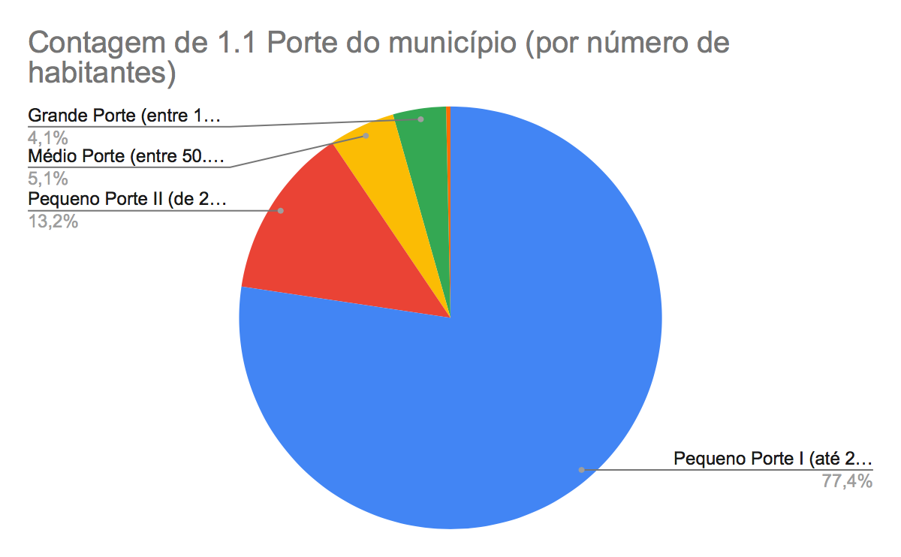

Conforme ilustra o gráfico acima, 77,4% dos respondentes marcaram a opção Pequeno Porte I, seguido por 13,2% Pequeno Porte II, 5,1% Médio Porte, 4,1% Grande Porte e 0,2% (correspondente a 01 município) Metrópole. Como resultado temos então que a grande maioria dos municípios de Santa Catarina são considerados, segundo classificação demográfica do Instituto Brasileiro de Geografia e Estatística – IBGE, utilizado pela Política Nacional de Assistência Social – PNAS, como de Pequeno Porte I e II.
1.2 O município possui CREAS?

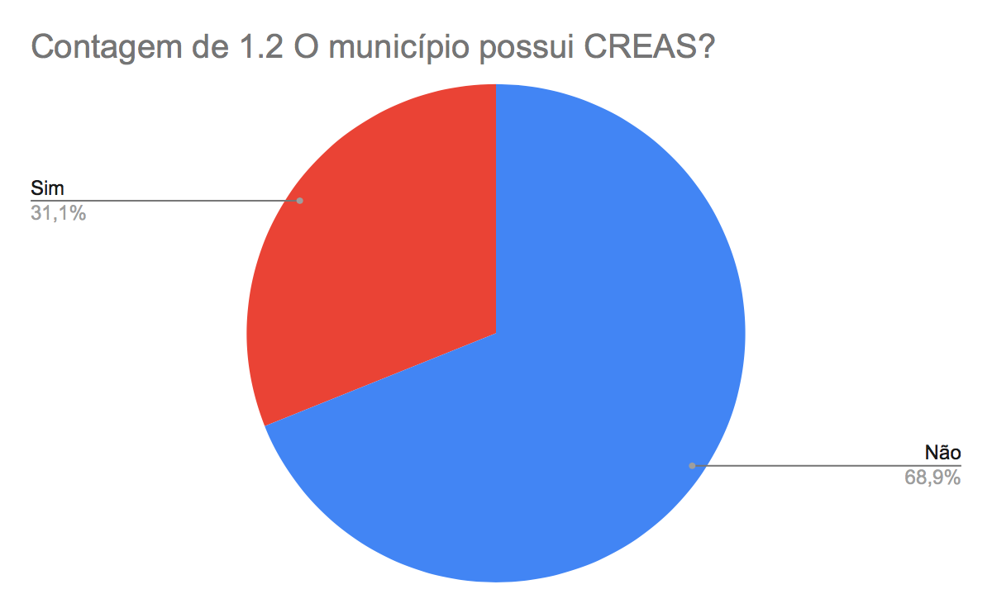
Conforme ilustra o gráfico acima, 68,9% dos municípios de Santa Catarina não possuem CREAS, enquanto 31,1% (equivalente a 90 municípios) afirmam possuírem. Essa dado nos mostra um dos principais elementos da problemática da presente pesquisa, pois segundo a PNAS e a Lei Orgânica da Assistência Social – LOAS, o CREAS é o principal equipamento responsável pela prestação de Serviços e atendimentos no âmbito da Média Complexidade do Sistema Único de Assistência Social, nível de hierarquia em que se enquadra o Serviço de Proteção Social aos Adolescentes em cumprimento de Medida Socioeducativa em Meio Aberto.
Os 91 municípios que responderam “sim” para a pergunta 1.2, foram encaminhamos para a seguinte:
2. O município executa as Medidas Socioeducativas em Meio Aberto no CREAS?

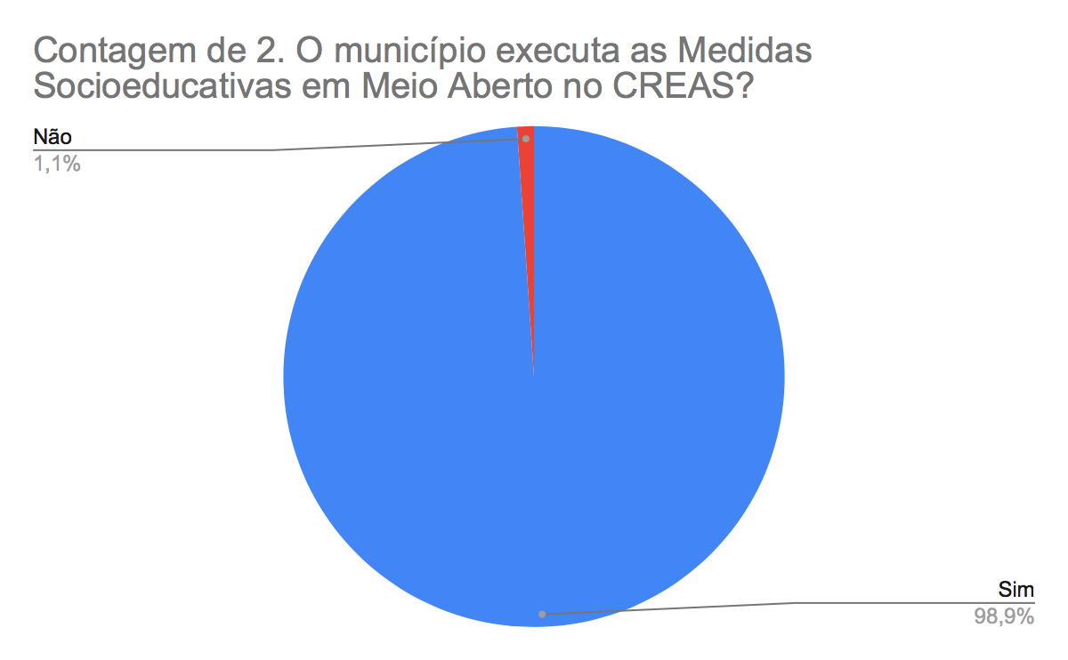
Conforme ilustra o gráfico acima, dos 90 municípios que possuem CREAS, 89 (98,9%) afirmam que executam o Serviço na unidade referida, enquanto 01 (1,1%), afirma que possui CREAS mas não executa o Serviço nesse espaço.
O município que afirma possuir CREAS mas não executar o Serviço nesse espaço é Chapecó, no qual a realidade é conhecida pelas técnicas do Estado, sendo que o município possui um local próprio, criado através de um projeto dos técnicos municipais, responsável pelo atendimento dos adolescentes em cumprimento de MSE de Liberdade Assistida e Prestação de Serviços à Comunidade.
Os 89 municípios que afirmaram executar as Medidas Socioeducativas em Meio Aberto no CREAS foram direcionados para a seguinte pergunta:
3. O CREAS possui equipe exclusiva para as Medidas Socioeducativas em Meio Aberto?

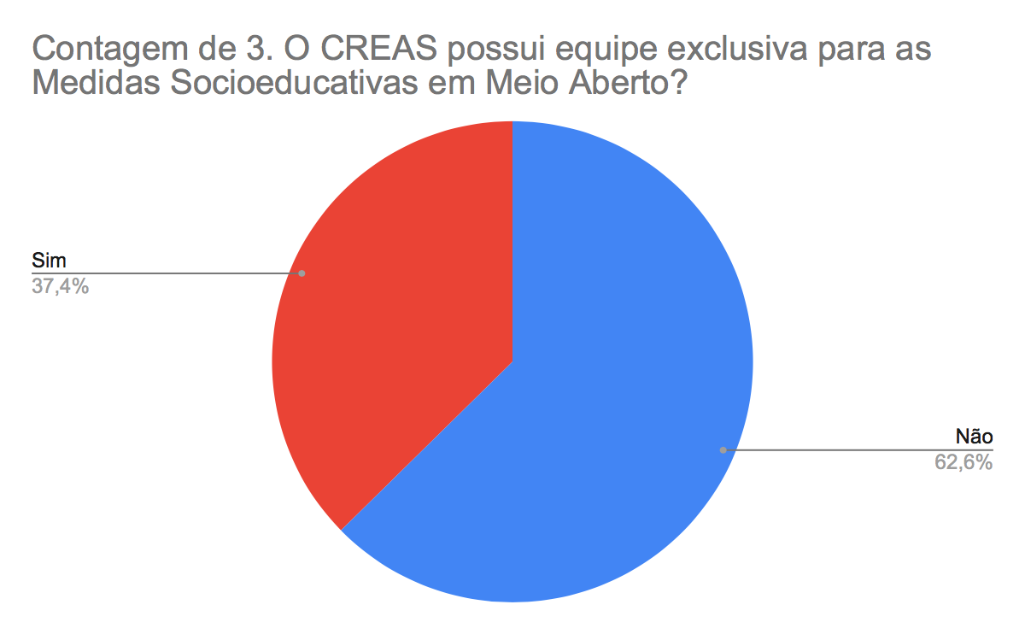

Conforme ilustra o gráfico acima, dos 89 municípios que executam o Serviço no CREAS, 32 (37,4%) afirmam que o Serviço possui uma equipe de referencia exclusiva para o trabalho, enquanto 57 (62,6%) afirmam que não possuem equipe de referencia exclusiva para tal.
Esse dado demonstra outro elemento da problemática, visto que segundo a Tipificação Nacional de Serviço Sócio Assistenciais e a Lei do Sistema Nacional de Atendimento Socioeducativo – SINASE, é recomendado uma equipe multidisciplinar que seja exclusiva para o Serviço, tendo em vista a efetivação dos objetivos do Serviço.

Os municípios que responderam que não possuem CREAS, na pergunta 1.2, e/ou não executa as Medidas Socioeducativas em Meio Aberto no CREAS, na pergunta 2 foram encaminhados para a seguinte:
4. Onde o município executa as Medidas Socioeducativas em Meio Aberto?

Essa pergunta contava com campo de resposta curta, onde os municípios poderiam escrever livremente o local onde é feito esse atendimento, quando não no CREAS. As respostas dos municípios foram compiladas, analisadas, comparadas e divididas por fim em cinco categorias de locais de atendimento além do CREAS, sendo elas:
1 - Centro de Referência em Assistência Social – CRAS;
2 - Órgão Gestor (locais da administração pública local da Assistência Social, como Secretarias/Coordenadorias/Diretorias/etc);
3 - Entidade Governamental (outros locais pertencentes ao Poder Público que não os da categoria 2);
4 - Entidade não Governamental (locais pertencentes a Organizações da Sociedade Civil ou setor privado);
5 - Não atende;
Ressalta-se ainda que foram identificadas respostas em que se afirma que o atendimento dos adolescentes se dá através de uma parceria entre o CRAS do município e um técnico de referencia do Órgão Gestor, o que aparece expresso como “CRAS + OG”.

Temos como resultado a partir desse tratamento que dos 206 municípios que não atendem os adolescentes em cumprimento de MSE de LA e PSC no CREAS, 149 (72,2%) atendem no Órgão Gestor, seguido por 40 municípios (19,5%) que atendem no CRAS, 08 municípios (3,9%) no CRAS + OG, 03 municípios (1,5%) em Entidades Governamentais, 05 municípios (2,4%) Não Atende e o município restante (01 município representando 0,6%), em Entidade Não Governamental, conforme ilustra gráfico a seguir:

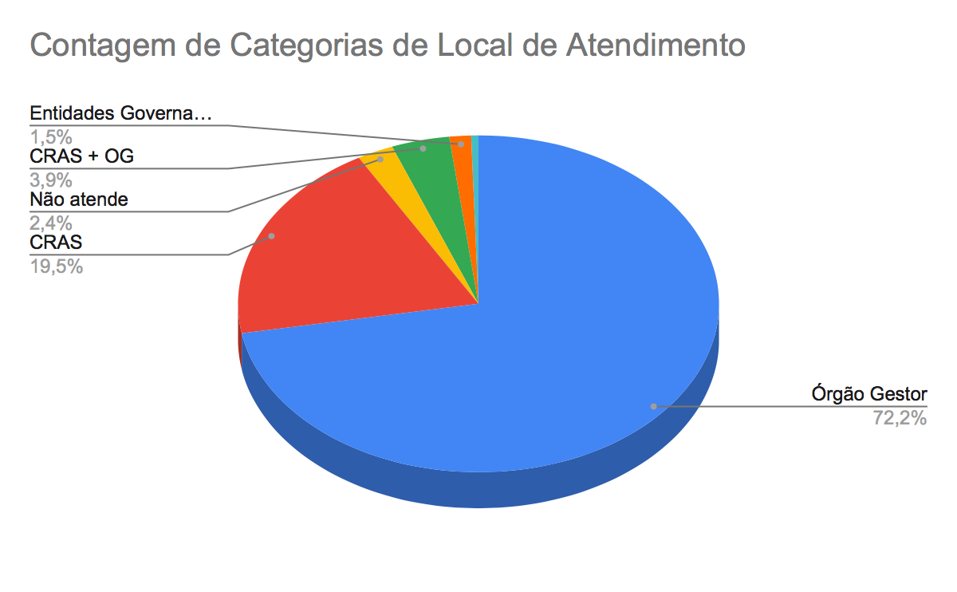

Dando continuação às perguntas acessadas por aqueles municípios que afirmaram não possuírem CREAS ou não executarem o Serviço no CREAS, temos a seguinte pergunta:
4.1 Nesse local onde se executa as Medidas Socioeducativas em Meio Aberto, há equipe exclusiva para isso?

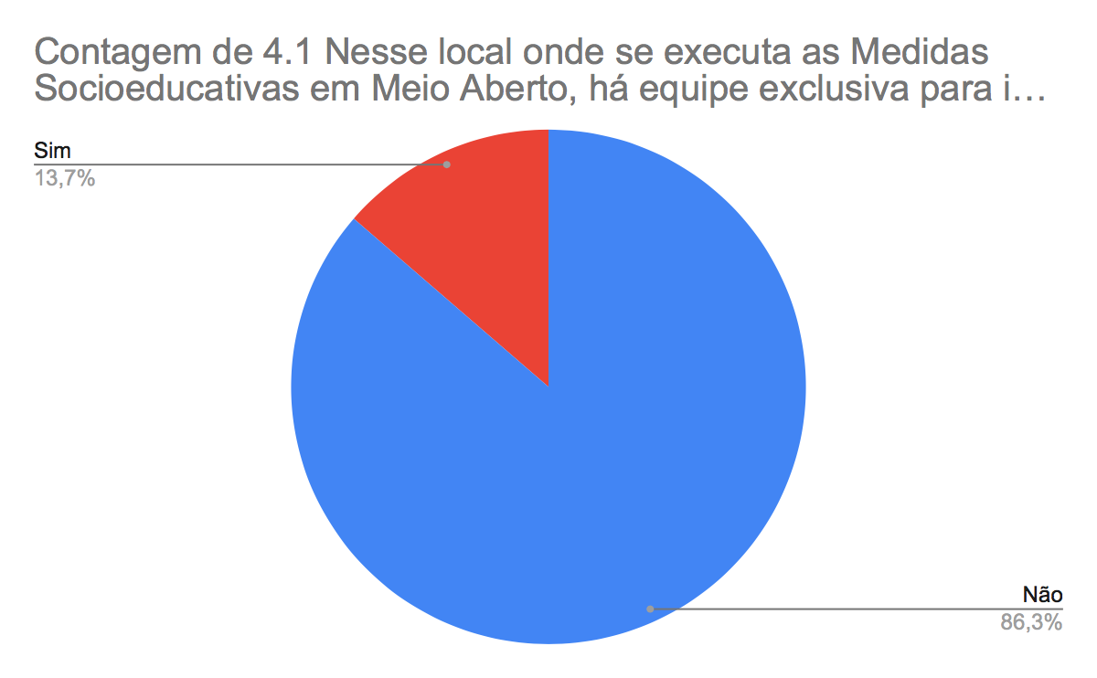
Nesse sentido, 178 municípios (86,3%) afirmam não contarem com equipe exclusiva para o atendimento de Medidas Socioeducativas em Meio Aberto, enquanto 28 (13,7%) afirmam contarem com equipe exclusiva.

À seguir entramos no bloco do Formulário “Informações sobre a equipe e o serviço de execução das Medidas Socioeducativas em Meio Aberto”, o qual todos os 295 municípios tiveram de responder, iniciando com a pergunta:
5. A equipe responsável pelas Medidas Socioeducativas em Meio Aberto é formada por quais profissionais?
Admitindo mais de uma resposta, os municípios poderiam escolher entre as alternativas abaixo.
- Assistente Social
- Psicólogo
- Pedagogo
- Advogado
- Outro, qual?

Devido a possibilidade de resposta aberta em caso do município assinalar a opção “Outro, qual?”, houve uma grande quantidade de variáveis nas resposta, entretanto, evidencia-se que quase metade dos respondentes (49%), somando 145 municípios, afirmaram que a equipe conta apenas com os profissionais Assistente Social e Psicólogo, seguido por 52 municípios (17,2%), que afirmam que o atendimento é feito apenas por Assistente Social, 32 municípios (10,8%) que afirmam contarem com Assistente Social, Psicólogo e Pedagogo, e 16 municípios (5,1%), com Assistente Social, Psicólogo e Advogado, e ainda houveram 06 municípios que afirmaram contar com Assistente Social, Psicólogo, Pedagogo e Advogado, conforme ilustra o gráfico abaixo:

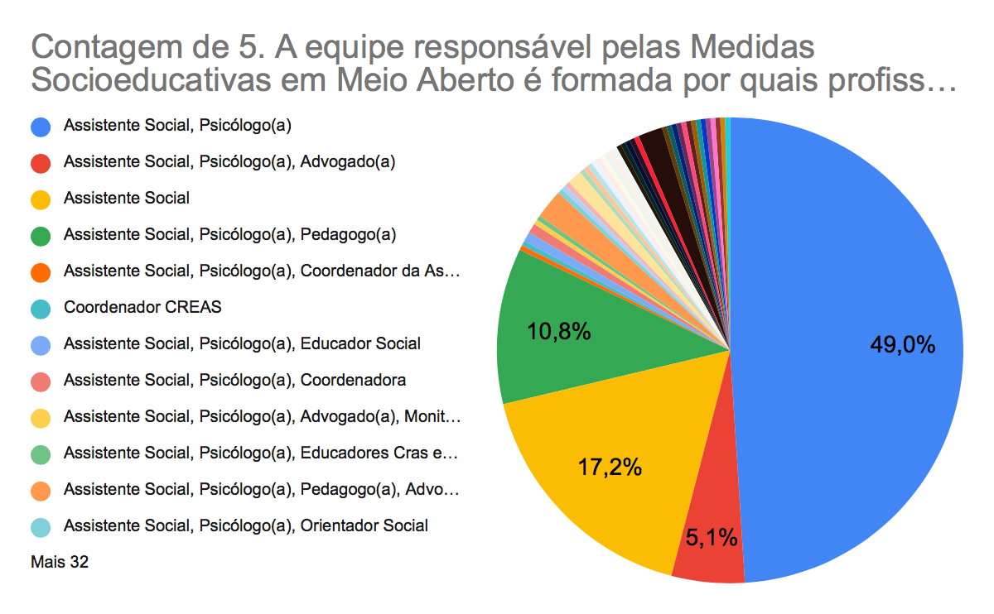
Ressalta-se ainda que entre as respostas para “Outro, qual?” foram colocados:
- Educador(a)/Orientador(a)/Monitor(a) Social (15 respostas)
- Coordenador(a) CRAS/CREAS/outras entidades de A.S. (06 respostas)
- Técnico(a)/Auxiliar/Assistente Administrativo (06 respostas)
- Enfermeiro(a) (02 respostas)
- Educador(a) Físico(a) (02 respostas)
- Psicopedagogo(a) (01 resposta)
- Estagiário(a) (01 resposta)
- Secretário(a) Municipal de A.S. (01 resposta)
- Profissional acumula com outras funções (01 resposta)

Na sequência foi perguntado aos municípios, o nome do responsável pelo Serviço de Medidas Socioeducativas em Meio Aberto (5.1) e 5.2 Qual o vínculo empregatício do/a responsável pelas Medidas Socioeducativas em Meio Aberto? Onde os municípios tinham opção de escolher entre as seguintes alternativas:
- Efetivo/a
- Comissionado/a
- Terceirizado/a
- ACT
- Outro, qual?

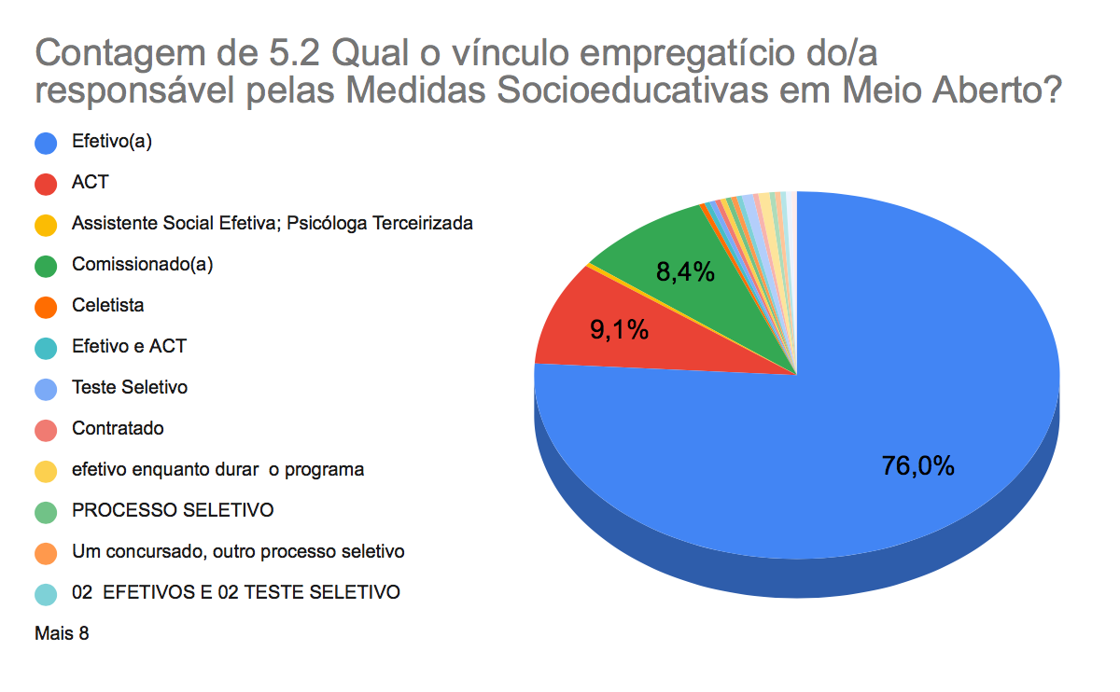
Conforme ilustra o gráfico acima, a maior percentagem de respostas (76%), somando 224, afirmam que o vínculo empregatício do(a) responsável pelas Medidas Socioeducativas em Meio Aberto é efetivo, seguido por 27 municípios (9,1%) que afirmam ser ACT, e 25 municípios (8,4%) que afirmam esse vínculo como Comissionado(a). Também houve 01 município que afirmou o cargo “Terceirizado(a)”.
Ressalta-se ainda que na opção “Outro, qual?” apareceram as seguintes categorias:
- Processo Seletivo (08 respostas)
- Contratado(a) por tempo limitado para o serviço (06 respostas)
- Não possui responsável (01 resposta)
- Efetivo(a) com função gratificada (01 resposta)
- Efetivo(a) cedido por outra unidade (01 resposta)

Em seguida foi perguntado aos municípios:
5.5 Qual o número de adolescentes e/ou jovens atendidos no serviço no ano de 2019?

Para apresentar os dados dessa pergunta, as respostas foram organizadas da seguinte forma: primeiramente aplicou-se a divisão conforme as categorias citadas nas perguntas 2 e 4, ocasionando 05 grupos de municípios conforme o local onde afirmam atender os adolescentes em cumprimento de Medida Socioeducativa de Meio Aberto, a saber: grupos dos municípios que atendem no CREAS, grupo de municípios que atendem no Órgão Gestor, grupo de municípios que atendem no CRAS, grupo de municípios que atendem em Outras Entidades Governamentais, e grupo de municípios que atendem em Entidades Não Governamentais. Após essa divisão, o número de adolescentes atendidos pelos municípios em 2019 foram categorizados para facilitar a síntese dos dados, sendo essas categorias divididas da seguinte forma:
- 00 adolescentes
- de 01 a 05 adolescentes
- de 06 a 10 adolescentes
- de 11 a 20 adolescentes
- de 21 a 30 adolescentes
- de 31 a 40 adolescentes
- de 41 a 50 adolescentes
- de 51 a 60 adolescentes
- de 61 a 70 adolescentes
- de 71 a 80 adolescentes
- de 81 a 90 adolescentes
- de 91 a 100 adolescentes
- Mais de 100 adolescentes
- Mais de 150 adolescentes
- Mais de 200 adolescentes
- Mais de 300 adolescentes
- Mais de 400 adolescentes
- Mais de 500 adolescentes
- Mais de 1.000 adolescentes
- Mais de 1.500 adolescentes

Dessa forma, obteve-se os seguintes resultados:
Em relação aos municípios que atendem no CREAS, foram ao total 90 respostas, por conta do município de Florianópolis fornecer dados de 01 CREAS, além disso, houve uma grande variável no número de adolescentes atendidos entre os municípios, como verifica-se no gráfico abaixo:

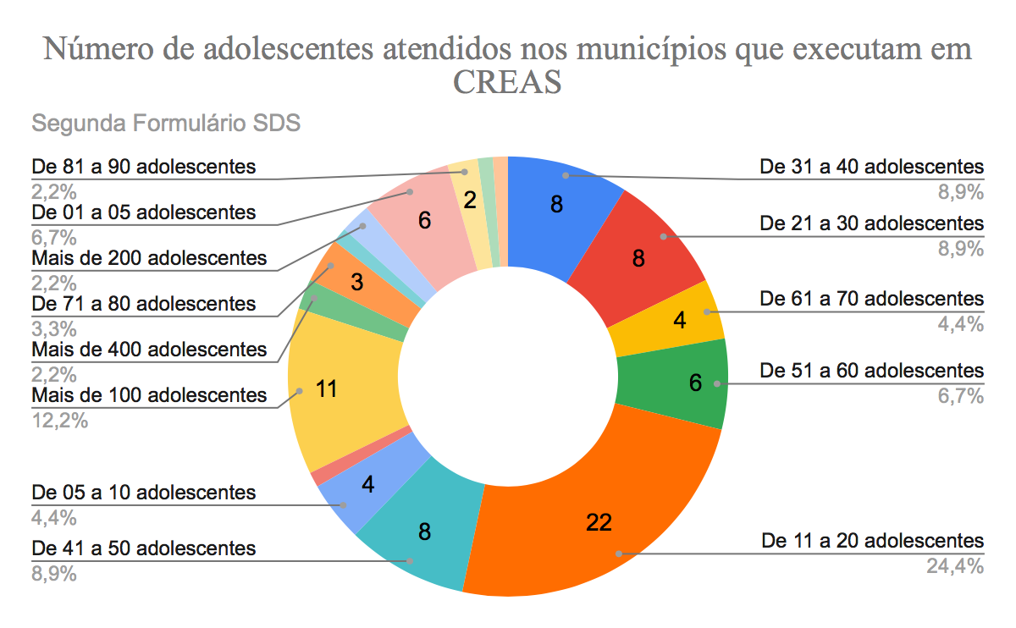

Os número indicados no centro do gráfico correspondem ao total de CREAS que atendeu a quantidade de adolescentes categorizada na legenda, temos então que dos 90 CREAS, 22 deles atenderam em 2019 de 11 a 20 adolescentes, 11 deles atenderam mais de 100 adolescentes, 8 atenderam de 21 a 30 adolescentes, o mesmo número de CREAS atenderam de 31 a 40 e de 41 a 50 adolescentes, 6 CREAS atenderam de 01 a 05 adolescentes, o mesmo número de CREAS atenderam de 51 a 60 adolescentes, 04 afirmam que atenderam de 61 a 70 adolescentes, e o mesmo total de CREAS atenderam de 05 a 10 adolescentes, ainda 3 CREAS atenderam de 71 a 80 adolescentes, 2 atenderam de 71 a 80 adolescentes, 2 atenderam de 81 a 90 adolescentes, 2 atenderam mais de 200 adolescentes, 01 CREAS atendeu de 91 a 100 adolescentes, 01 CREAS atendeu mais de 500 adolescentes, 01 CREAS atendeu mais de 1.500 adolescentes e 01 CREAS não atendeu nenhum adolescente.
Em relação aos municípios que atendem no Órgão Gestor:
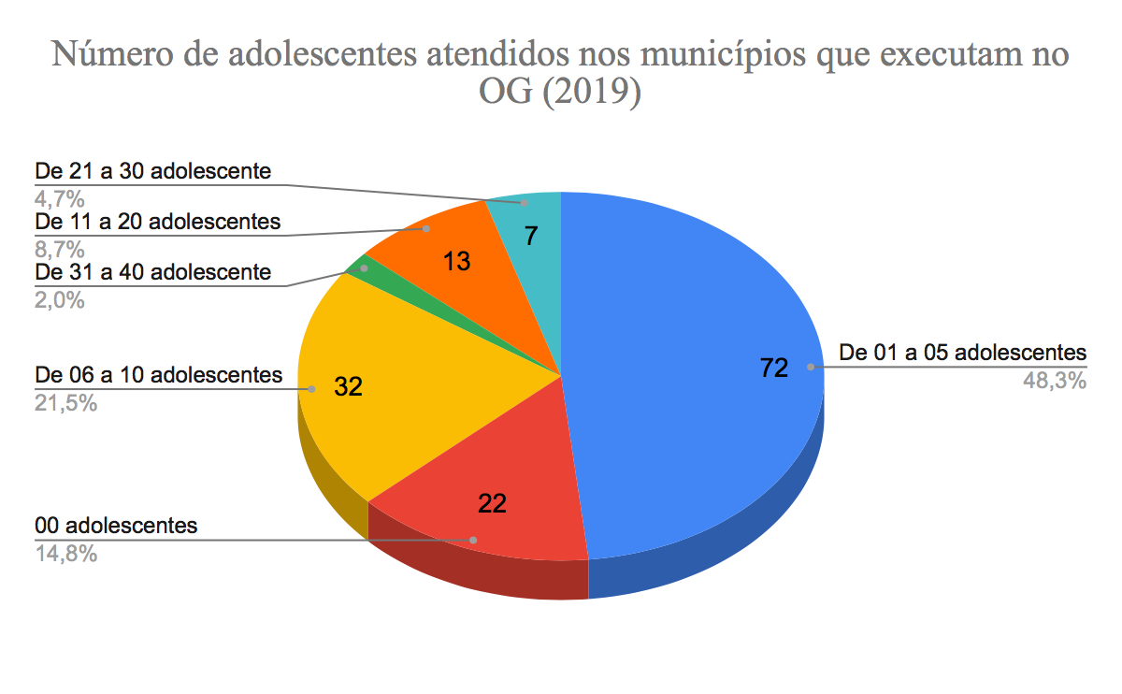
Dos 149 municípios que afirmam atender adolescente em cumprimento de Medida Socioeducativa em Meio Aberto no Órgão Gestor, 72 deles atenderam em 2019 de 01 a 05 adolescentes, 32 atenderam de 06 a 10 adolescentes, 22 não atenderam nenhum adolescente, 13 atenderam de 11 a 20 adolescentes, 7 municípios atenderam de 21 a 30 adolescentes e 03 municípios atenderam de 31 a 40 adolescentes.
Em relação aos municípios que afirmam atender no CRAS e na parceria CRAS e Órgão Gestor:
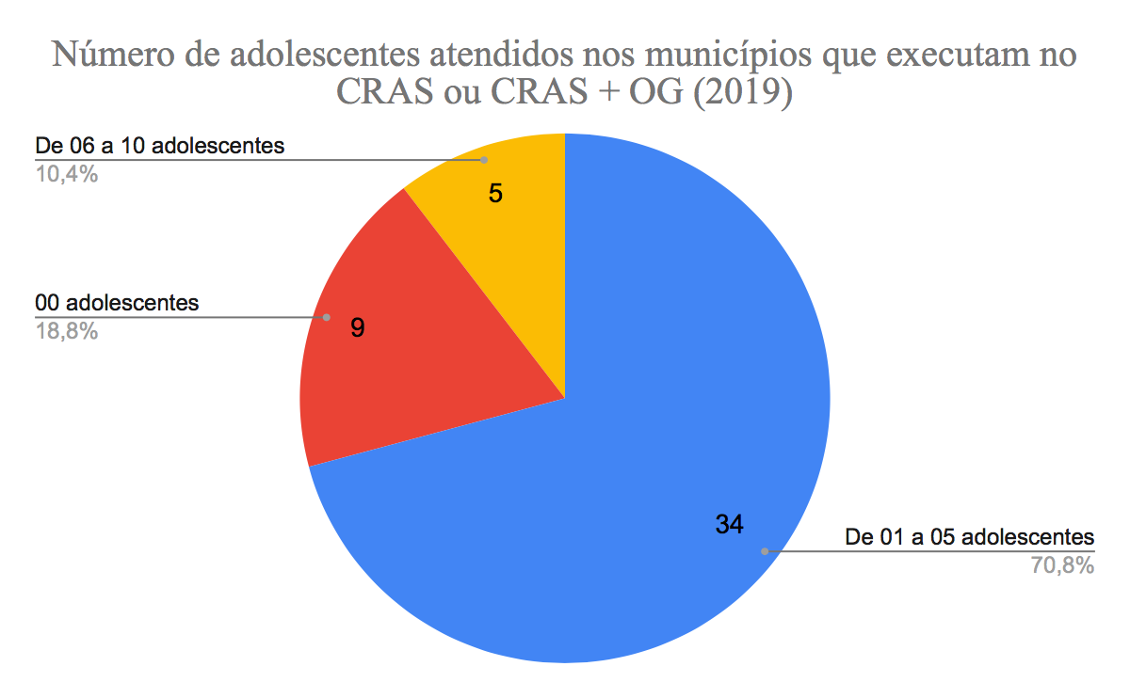

Conforme ilustra o gráfico acima, dos 48 municípios que executam o Serviço no CRAS, seja de forma única seja em parceria com os órgãos gestores, 34 atenderam no ano de 2019 de 01 a 05 adolescentes, 09 não atenderam nenhum adolescente e 05 atenderam de 06 a 10 adolescentes.
Em relação aos 03 municípios que afirmam executarem em Outras Entidades Governamentais, 01 deles atendeu em 2019 mais de 150 adolescentes, 01 atendeu de 01 a 05 adolescentes e o município restante não atendeu nenhum adolescente.
Em relação ao único município que afirma atender em Entidade Não Governamental, esse atendeu em 2019 dez (10) adolescentes.
Houveram ainda 05 municípios que afirmam que não estão executando o Serviço, ou seja, não estão fazendo o acompanhamento do adolescentes em cumprimento de Medida Socioeducativa em Meio Aberto. Desses, 02 afirmam que não há demanda para o Serviço, sobre os 03 restantes: 01 afirma que não há registros de atendimento desde 2018, 01 afirma que não há profissionais capacitados suficientemente no município e por isso o Serviço está parada, e 01 afirma que houveram 08 adolescentes em cumprimento de MSE no município mas que o Serviço não é executado.
Ressalta-se ainda que as perguntas 5.1, 5.3 e 5.4 serviram para que a Gerencia de Políticas para Crianças, Adolescente e Jovens armazena-se as informações de contato dos Serviços, criando uma planilha de contatos, onde os nomes do responsável, telefone e endereço do Serviço podem ser acessados de forma rápida e prática.
A última pergunta, 5.6, trazia uma perspectiva qualitativa para a pesquisa, deixando um espaço aberto para que os técnicos pudessem escrever livremente sobre sugestões, percepções e comentários sobre a realidade da execução das Medidas Socioeducativas em Meio Aberto no município. Para analisar tal pergunta, buscando preservar de forma ética os comentários e sugestões abertos para a Secretaria de Estado do Desenvolvimento Social, visando não prejudicar nem causar nenhum tipo de constrangimento aos técnicos municipais, foram sintetizadas as principais necessidades e dificuldades apontadas, conforme listadas a seguir:
- Dificuldade de articulação com a rede;
- Dificuldade de articulação com instituições para Prestação de Serviços à Comunidade;
- Necessidade de Capacitação sobre o Sistema de Atendimento Socioeducativo - SINASE;
- Dificuldade na relação com o judiciário;
- Realidade dos adolescentes que trabalham/estudam e por isso não conseguem comparecer nos horários de MSE;
- Demanda Reprimida e demora para cumprir as Medidas;
- Necessidade de equipe exclusiva para o Serviço;
- Dificuldades advindas da Pandemia do COVID-19;
- Dificuldade de inclusão desses adolescentes em espaços da sociedade;
- Necessidade de equipe exclusiva para Média Complexidade (no caso dos municípios sem CREAS);
- Necessidade de Capacitação sobre o Sistema de Informações SIPIA/SINASE Web;
- Dificuldade em inserir os adolescentes em atividades socioeducativas pela falta de oferta das mesmas no município;
- Necessidade de espaço físico adequado para o Serviço;
- Necessidade de elaboração do Plano Estadual de Atendimento Socioeducativo, a fim de padronizar o Serviço no Estado;
- Dificuldade de recursos financeiros para os Serviços de Proteção Especial (no caso dos municípios sem CREAS);
- Necessidade de elaboração de Plano Municipal e Protocolo de Atendimento MSE;
- Necessidade de padronização dos sistemas de registro de informações, pois além do SIPIA alguns municípios possuem sistemas próprios;
- Necessidade de maior interlocução entre Estado e Municípios;
- Necessidade de mais recursos financeiros para o Serviço/Programa;
- Necessidade de apoio/suporte para ações com os adolescentes;
- Falta de Políticas Públicas;
- Dificuldade de locomoção dos adolescentes até o Serviço;

3. RELATÓRIO
Para melhor elucidação e publicação dos dados coletados pelo Formulário sobre a execução das Medidas Socioeducativas em Meio Aberto no Estado de Santa Catarina, apresenta-se a seguir tabelas que contém as respostas dos municípios na íntegra, em relação as questões de resposta aberta e também ao número de adolescentes atendidos, divididos por local de atendimento e a existência ou não de equipe exclusiva para o Serviço. É de suma importância tal relatório para que os técnicos do Estado possam aproximar-se da realidade dos Serviços de Proteção Social ao Adolescente em cumprimento de Medida Socioeducativa ofertados nos municípios, afim de subsidiar ações interventivas e propositivas sobre o mesmo.

Entendendo a importância para a Política Pública de analisar tais dados também relacionados as comarcas de atendimento, fez-se esforço para acrescentar uma tabela que divide os municípios e suas respostas por comarcas, facilitando a interlocução da pesquisa com a regionalização do âmbito judiciário.

3.1 Relatório tabelado por local de atendimento e existência de equipe exclusiva para o Serviço:
Respostas dos municípios conforme local onde se executa o Serviço de Acompanhamento e Proteção ao adolescente em MSE:

Municípios que prestam o Serviço de Acompanhamento e Proteção Social ao Adolescente em cumprimento de Medida Socioeducativa Meio Aberto sem contar com equipe exclusiva no CREAS:
Município | Possui Creas | Equipe exclusiva | nº adolescentes | Observações
ABELARDO LUZ | Sim | Não | 40 | --
ARAQUARI | Sim | Não | 23 | --
BAL. PIÇARRAS | Sim | Não | 15 | Dificuldade de realizar busca ativa dos reeducandos, pois ofícios nem sempre vem com endereço; dificuldade de cumprimento para aqueles que já trabalham; medidas muito antigas que ainda não foram cumpridas e atualmente o jovem não está mais em contexto de risco e vulnerabilidade, mas mesmo assim tem que cumprir.
BALNEARIO RINCÃO | Sim | Não | 15 | --
BARRA VELHA | Sim | Não | 50 | Que estava difícil inserir os adolescentes e/ou jovens em locais para cumprimento.
BENEDITO NOVO | Sim | Não | 08 | --
BOMBINHAS | Sim | Não | 31 | deveria ter mais cursos de capacitação na área
CALMON | Sim | Não | 19 | --
CAMPO ERE | Sim | Não | 32 | Dificuldade de inserir os adolescentes em cursos profissionalizantes;  Dificuldade em inserir os adolescentes no mercado de trabalho como jovem aprendiz;  Dificuldade de proporcionar uma aceitação desses adolescentes na sociedade e na escola, pois muitas vezes são excluídos.  Proporcionar capacitações para os profissionais da área social e da educação;  Priorizar programas sociais com oficinas atrativas que acolhiam os adolescentes no contra turno escolar.
CAPINZAL | Sim | Não | 14 | É necessária capacitação sobre o SINASE para equipe técnica e para a rede intersetorial.
CAPIVARI DE BAIXO | Sim | Não | 20 | --
CATANDUVAS | Sim | Não | 08 | --
CORREIA PINTO | Sim | Não | 11 | --
CURITIBANOS | Sim | Não | 80 | --
DIONISIO CERQUEIRA | Sim | Não | 21 | --
ERVAL VELHO | Sim | Não | 05 | --
FORQUILHINHA | Sim | Não | 51 | Seria importante a realização pelo estado de capacitação das equipes que operam o serviço da Medidas Socioeducativas em Meio Aberto para maior padronização dos procedimentos, assim como instrumentação das equipes para as tarefas principais, como organização do serviço, elaboração de PIA, e demais atividades do acompanhamento socioeducativo.
GAROPABA | Sim | Não | 13 | --
GARUVA | Sim | Não | 04 | --
GUARAMIRIM | Sim | Não | 47 | Reuniões Mensais com Equipe do Judiciário.
HERVAL D'OESTE | Sim | Não | 20 | --
IÇARA | Sim | Não | 11 | --
IRANI | Sim | Não | 19 | A equipe sente dificuldades em realizar todos os acompanhamentos necessários no Serviço de Medidas Socioeducativas, tendo em vista que além deste serviço a equipe realiza várias outras atividades. A equipe do CREAS acompanha também a alta complexidade, a assistente social auxilia nos atendimentos de benefício eventual da secretaria e a psicóloga do CREAS atende 1 dia por semana a demanda da saúde.
ITAPEMA | Sim | Não | 51 | --
ITUPORANGA | Sim | Não | 25 | Devido a inexistência de equipe especifica para os atendimentos e encaminhamentos das MSE parte do trabalho fica comprometido, sendo difícil prestar com a qualidade necessária o atendimento aos adolescentes e suas famílias.
JOAÇABA | Sim | Não | 24 | --
LAURO MULLER | Sim | Nao | 12 | --
LONTRAS | Sim | Não | 07 | --
MAFRA | Sim | Não | 81 | --
MARAVILHA | Sim | Não | 21 | --
MONTE CASTELO | Sim | Não | 01 | --
MORRO DA FUMAÇA | Sim | Não | 05 | --
NOVA VENEZA | Sim | Não | 00 | --
ORLEANS | Sim | Não | 38 | Uma parceria com o MP e Judiciário na qual os adolescentes já saem da audiência com as horas que precisam cumprir divididas em prestação de serviço a comunidade e participação em grupos, palestras educativas, organizadas pela equipe do CREAS. Por exemplo: 20 horas de MSE. 10 horas serão de prestação de serviço e 10 horas serão de participação em grupos no CREAS.
PEDRAS GRANDES | Sim | Não | 01 | Visto que a equipe não é exclusiva para os serviços de medida socioeducativa, acredita-se na importância de um espaço físico mais apropriado para os atendimentos direcionados aos serviços do PAEFI. Atualmente a equipe técnica realiza os atendimentos do CREAS em uma sala cedida pela Secretaria Municipal de Saúde.
PENHA | Sim | Não | 13 | --
PINHALZINHO | Sim | Não | 12 | --
POMERODE | Sim | Não | 37
PONTE SERRADA | Sim | Não | 45 | Precisa ser visto pelos gestores como ação preventiva eficaz, como alternativa a não avanço do adolescente ao sistema carcerário.
PORTO BELO | Sim | Não | 42 | Equipe técnica exclusiva para acompanhamento das medidas socioeducativas
PORTO UNIAO | Sim | Não | 150 | Necessitamos de treinamento do sistema SIPIA SINASE, MAIOR FISCALIZACAO QUANTO A COMPOSICAO DE EQUIPE DE ATENDIMENTO. SENTINDO SE DESPROTEGIDA E DESAMPARADA EM RELACAO AO SERVICO .
QUILOMBO | Sim | Não | 38 | --
SANTO AMARO DA IMPERATRIZ | Sim | Não | 23 | --
SÃO FRANCISCO DO SUL | Sim | Não | 140 | Dificuldade de equipe exclusiva
SÃO JOAO BATISTA | Sim | Não | 59 | Dificuldades: parceria em rede para a execução das medidas
SÃO JOAQUIM | Sim | Não | 20 | --
SÃO MIGUEL DO OESTE | Sim | Não | 83 | --
SCHROEDER | Sim | Não | 05 | --
SIDEROPOLIS | Sim | Não | 14 | --
SOMBRIO | Sim | Não | 15 | --
TIGRINHOS | Sim | Não | 01 | --
TIJUCAS | Sim | Não | 20 | O Ministério Público poderia encaminhar o adolescente direto para o CREAS, mas isso não acontece, a equipe tem que ir em busca do adolescente. E apoio técnico por parte do judiciário.
TIMBÓ | Sim | Não | 26 | --
URUSSANGA | Sim | Não | 18 | --
XAXIM | Sim | Não | 50 | --

Municípios que prestam o Serviço de Acompanhamento e Proteção ao Adolescente em cumprimento de Medida Socioeducativa com equipe exclusiva no CREAS:

Município | Possui Creas | Equipe exclusiva | nº adolescentes | Observações
ARARANGUA | Sim | Sim | 68 | Educação permanente entre os órgãos responsáveis para capacitação e diálogos intersetoriais.
BALNEARIO CAMBORIU | Sim | Sim | 60 | --
BIGUAÇU | Sim | Sim | 20 | A política de atendimento necessita ser repensada em razão do momento que estamos vivenciando. A pandemia requer práticas inovadoras de trabalho, porém, os profissionais sentem-se inseguros para efetivar ações. Algumas normativas precisariam ser estabelecidas, visto que, mesmo após a situação pandêmica certamente persistirá um clima de dúvidas e incertezas.
BLUMENAU | Sim | Sim | 1585 | Quanto ao Serviço de Medidas Socioeducativas em meio aberto, no momento o Serviço não apresenta sugestões.
BRAÇO DO NORTE | Sim | Sim | 14 | --
BRUSQUE | Sim | Sim | 65 | --
CAÇADOR | Sim | Sim | 142 | O município de Caçador vem apresentando um alto índice de MSE, o que gera uma grande demanda á equipe minima do programa.
CAMBORIU | Sim | Sim | 70 | --
CAMPOS NOVOS | Sim | Sim | 32 | --
CANOINHAS | Sim | Sim | 436 | --
COCAL DO SUL | Sim | Sim | 12 | --
CONCORDIA | Sim | Sim | 193 | --
CRICIUMA | Sim | Sim | 134 | --
FLORIANOPOLIS | Sim | Sim | 316 | --
FLORIANOPOLIS | Sim | Sim | 134 | Avalia-se a necessidade de rever o encaminhamento do adolescente para a execução da MSE, pois o encaminhamento do adolescente/jovem ao CREAS após audiência com Promotor faz com que este aguarde por um tempo demasiado até que de fato a MSE seja homologada jducualmente e de fato possa ser executada pelo Serviço de MSE .  Ainda, há a necessidade da criação e execução de Protocolo da MSE do município de Florianópolis, com a participação de representantes das diferentes entidades executoras das políticas sociais e Sistema de Garantia de Direitos, afim de que de fato se cumpra o que é estabelecido pelo SINASE. Articulado a isso é necessário, a retomada e execução Plano Municipal de Medidas Sócio- Educativas.
FRAIBURGO | Sim | Sim | 46 | Sugestão:  1. Realização de capacitação/treinamento para as Equipes que acompanham as Medidas Socioeducativas.  2. Padronização de sistema informatizado para cadastro e acompanhamento dos processos.  3. Criar Programa de Educação Continuada para formação dos adolescentes em cumprimento de medidas socioeducativas, como complementação de carga horária, através de sistema informatizado, que abordem questões cidadania, preparação para o trabalho, ética, valores familiares, entre outros.
GASPAR | Sim | Sim | 60 | Para o ano de 2020 a equipe projeta atividades em grupo para o cumprimento de LA.
IMBITUBA | Sim | Sim | 54 | --
INDAIAL | Sim | Sim | 41 | --
ITAJAI | Sim | Sim | 195 | --
JARAGUA DO SUL | Sim | Sim | 275 | São realizadas parcerias com entidades públicas e privadas para continuidade e qualificação, dos processos de trabalho com o público citado.
JOINVILLE | Sim | Sim | 407 | Com relação ao SIPIA/SINASE, informamos que o município de Joinville conta com Sistema de Informação próprio e está em processo de verificação a exportação dos dados de um Sistema para outro.
LAGES | Sim | Sim | 190 | O Serviço de MSE no município de Lages possui duas equipes, composta por Assistentes Sociais, Psicólogas, Educadora Social, Coordenação. O serviço encontra-se dentro do CREAS. A sugestão é que a equipe possa sempre composta por profissionais efetivos e que possua coordenação própria. Que tenha maior interlocução entre Estado e Municípios.
LAGUNA | Sim | Sim | 49 | --
NAVEGANTES | Sim | Sim | 34 | Sugestão : Atualização/capacitação dos profissionais que atuam no serviço.
PALHOÇA | Sim | Sim | 294 | O serviço encontra-se com 04 equipes técnicas que atendem 30 adolescentes por equipe, conta com uma coordenação técnica.
RIO DO SUL | Sim | Sim | 138 | --
RIO NEGRINHO | Sim | Sim | 571 | --
SAO BENTO DO SUL | Sim | Sim | 61 | --
SÃO JOSE | Sim | Sim | 161 | Necessidade de maior comunicação entre municípios
SÃO LOURENÇO DO OESTE | Sim | Sim | 14 | --
TUBARAO | Sim | Sim | 117 | --
VIDEIRA | Sim | Sim | 79 | Dificuldade no uso do SIPIA, haja vista, que apesar da obrigatoriedade de alimentação pelo PMSE, o fato dos órgãos de justiça não acessarem tampouco alimentarem o sistema, acaba resultando em retrabalho para a equipe, a qual além de realizar o uso do SIPIA, precisa ainda alimentar o sistema do município e ainda, informar os órgãos de justiça de todas as ações referentes a cada um dos adolescentes atendidos. Absorvida por toda essa burocracia, o tempo dedicado aos atendimentos aos adolescente fica prejudicado.
XANXERE | Sim | Sim | 73 | Precisamos de capacitação técnica por parte do Estado que pode ser ON LINE ao vivo, sem alto custo para o Estado e também para os municipios, evitando gast0s com deslocamentos e hospedagens, de forma que o recurso pode ser aplicado no programa.  Organização de grupos de profissionais da Região para discutir, elaborar dinâmicas e fluxos de trabalho, bem como a elaboração de planos municipais de atendimento socioeducativo de acordo com o ja estabelecido pelo SIPIA/SINASE

Municípios que prestam o Serviço de Acompanhamento e Proteção ao Adolescente em cumprimento de Medida Socioeducativa com equipe exclusiva no CRAS:

Município | Onde executa as Medidas Socioeducativas em Meio Aberto? | Equipe exclusiva | nº adolescentes | Observações
SANGAO | Sala cedida do cras | Sim | 05 | Não
SANTA TEREZINHA | CRAS, na escola, na prefeitura | Sim | 5 | O adolecente deveria ter um curso para ser informado sobre os seus delitos
SAO BERNARDINO | NO CRAS | Sim | 4
TIMBO GRANDE | Em equipamentos de Assistência Social e/ou demais equipamentos quando se trata de Prestação de Serviços a Comunidade e/ou Intervenção Particularizada e Acompanhamento sob visita domiciliar. | Sim | 01 | Deveria ser cofinanciado por Estado e/ou União para implementação de Serviço em Municípios Porte I.

Municípios que prestam o Serviço de Acompanhamento e Proteção ao Adolescente em cumprimento de Medida Socioeducativa sem equipe exclusiva no CRAS:

Município | Onde executa as Medidas Socioeducativas em Meio Aberto? | Equipe exclusiva | nº adolescentes | Observações
AGUA DOCE | CRAS | Não | 10 | A não obrigatoriedade de equipe exclusiva para desenvolver os serviços de média complexidade acabam por sobrecarregar os serviços que deveriam ser exclusivos de CRAS.
ANGELINA | Cras | Não | 1
ARABUTA | No CRAS, com acompanhamento da técnica da gestão, ou na própria gestão | Não | 2
ARROIO TRINTA | CRAS, Gestão, órgãos municipais... | Não | 0 | Qualificar as pessoas que trabalham com a medida.
AURORA | CRAS | Não | 1 | Ter equipe técnica de CREAS e ou Gestão para esses atendimentos
BALNEARIO GAIVOTA | CRAS | Não | 10 | necessário contratação de equipe de media complexidade para o atendimento dessa demanda.
BOTUVERÁ | CRAS | Não | 1
CORDILHEIRA ALTA | No CRAS | Não | 0 | A contratação de mais profissionais.
CORONEL MARTINS | CRAS - Centro de Referencia de Assistência Social | Não | 6 | Devido a equipe responsável pelo Serviço de MSE ser a mesma equipe da Proteção Social Básica, visualizamos a necessidade de haver uma equipe técnica exclusiva para o cumprimento das Medidas, bem como para o atendimento dos demais serviços da Média e Alta Complexidade.
ENTRE RIOS | CRAS | Não | 4933510065
ERMO | CRAS | Não | 0 | Não
FORMOSA DO SUL | no CRAS | Não | 3
FREI ROGERIO | CRAS | Não | 2
GALVAO | CRAS | Não | 0
GRAO PARA | CRAS / Secretaria Municipal da Família e Desenvolvimento Social | Não | 03
JABORA | CRAS | Não | 1
JACINTO MACHADO | cras e ape | Não | 4
LACERDOPOLIS | Centro de Referencia de Assistência Social | Não | 0
LAJEADO GRANDE | CRAS e GESTAO | Não | 0 | nada a declarar
LEOBERTO LEAL | Em instituições parceiras. Ex: delegacia de polícia, CRAS | Não | 0
MACIEIRA | Cras | Não | 0 | Nao
MAREMA | No CRAS | Não | 02 | Não
MASSARANDUBA | Prédio do CRAS | Não | 5 | Capacitação constante
MIRIM DOCE | CRAS | Não | 01
NOVO HORIZONTE | CRAS | Não | 01 | Não
OURO VERDE | Cras | Não | 2
PAIAL | NO CRAS | Não | 06 | A maior dificuldade é a inserção dos reeducando no mercado de trabalho e cursos profissionalizantes.
PAINEL | sim | Não | 2
PIRATUBA | No CRAS | Não | 6 | É um serviço importante, pois proporciona uma melhor visão de mundo.
PLANALTO ALEGRE | CRAS | Não | 2
PONTE ALTA | CRAS | Não | 3 | Contratação de equipe técnica para o serviço e local adequado para a execução.
RIO DAS ANTAS | Em conjunto com as escolas, CRAS, Bombeiros | Não | 1 | Precisamos de capacitação, nos falta muita orientação de como agir de forma correta.
ROMELANDIA | Biblioteca Municipal, CRAS, departamento de Urbanismo da prefeitura Municipal | Não | 10 | Padronizar o funcionamento de maneira uniforme em todo o Estado
SALTO VELOSO | No CRAS | Não | 4 | em municípios pequenos existe a dificuldade em inserir os reeducandos para realizar a prestação de serviço a comunidade.
SANTA HELENA | Secretaria de Assistência e CRAS | Não | 01 | O municipio de Santa Helena, não tem a equipe de media na gestão, os gestores não compreendem a necessidade e isso tem dificultado muito o serviço. Podem ajudar?
SÃO BONIFACIO | Cras | Não | 1
SÃO CRISTOVAO DO SUL | Encaminhamento dos jovens para cumprimento das prestações de serviço comunitário na estrutura da rede municipal (Cras, Escolas, Secretarias...). | Não | 4
SÃO JOAO DO SUL | CRAS e secretaria de Assistência social | Não | 3 | Não só para as medidas socioeducativas, mas para a proteção social especial de média complexidade que no município que não tem creas e na gestão seja obrigatório uma equipe técnica.
SUL BRASIL | Cras e Gestão | Não | 1 | Não
TREVISO | CRAS | Não | 1 | A equipe técnica do CRAS está dando um suporte no atendimento desta demanda, até que o município realize a adequação do quadro de recursos humanos.
UNIAO DO OESTE | cras | Não | 2 | Nossa dificuldade diz respeito a equipe técnica que é compartilhada com serviços de cras, gestão e alta complexidade.
VARGEM BONITA | CRAS | Não | 2
XAVANTINA | CRAS E SECRETARIA MUNICIPAL DE SADE E ASSISTÊNCIA SOCIAL , POREM NO MOMENTO NÃO HÁ ADOLESCENTES EM MEDIDAS SOCIOEDUCATIVAS | Não | 0 | o serviço não foi executado no município por não ter adolescente em medidas socioeducativas

Municípios que prestam o Serviço de Acompanhamento e Proteção ao Adolescente em cumprimento de Medida Socioeducativa com equipe exclusiva no Órgão Gestor:
Município | Onde o município executa as Medidas Socioeducativas em Meio Aberto? | Equipe exclusiva | nº adolescentes | Observações
AGROLANDIA | Gestão | Sim | 5 | Não
APIUNA | Gestão da Assistência Social | Sim | 5
CANELINHA | Na secretaria de Assistência Social Gestão, Cras e Secretaria de Educação Esporte lazer e cultura. | Sim | 4 | O serviço tem funcionado bem! Todas as medidas foram cumpridas com sucesso .Elaborados PIA e enviados juntamente com relatório e lista de presenças. Teve adolescente que ao término do prazo solicitou a continuidade. Demostrando satisfação no cumprimento da medida . Comentou com a equipe ter se sentido muito útil em prestar serviços a comunidade. Este adolescente cumpriu medida na sede da secretaria da Assistência Social do município. Recepcionado os usuários e distribuindo as fichas de atendimento de acordo com a demanda dos mesmos.
CAPAO ALTO | NA GESTÃO | Sim | 01 | Deveria ter um CREAS para ofertar tal serviço
CAXAMBU DO SUL | Na secretaria de obras e serviços urbanos | Sim | 01 | Não
CORUPA | Na Proteção Social Especial | Sim | 04 | Equipe mínima vinculada a Gestão sem espaço específico adequado ao trabalho
CUNHA PORA | Na gestão | Sim | 10 | Como experiencia em nosso Município- que sejam inseridos em oficinas pois é poucos casos e esporádicos para se montar grupos.
DESCANSO | Órgão gestor da Secretaria Municipal de Assistência Social | Sim | 07 | Capacitação disponibilizada pelo Estado para os técnicos que executam o serviço de medidas socioeducativas em meio aberto.
IBIRAMA | Serviço de Proteção Social Especial executado junto a Secretaria de Assistência Social. | Sim | 17
IRATI | Secretaria municipal de assistência social (gestão) | Sim | 0
ITAPOA | Na Gestão | Sim | 31 | A necessidade de um CREAS
LINDOIA DO SUL | Na gestão da Diretoria da Assistência Social | Sim | 06 | Naõ
MODELO | Departamento municipal de assistência social | Sim | 06
MONDAI | Secretaria Municipal de Assistência Social | Sim | 7
OTACILIO COSTA | No órgão gestor | Sim | 14
PINHEIRO PRETO | Gestão, através de equipe designada | Sim | 4 | não
SALETE | Na Gestão de Assistência Social Equipe de Média Complexidade | Sim | 3
SÃO JOAO DO ITAPERIU | O Município não possui CREAS, porém tem o Serviço de Proteção Social Especial. | Sim | 01 | No momento não
TURVO | SECRETARIA DE ASSISTÊNCIA SOCIAL | Sim | 06 | Quando será regularizado o sistema SIPIA/SINASE
VIDAL RAMOS | SECRETARIA MUNICIPAL DE ASSISTENCIA SOCIAL | Sim | 04 | não

Municípios que executam o Serviço de Acompanhamento e Proteção Social ao Adolescente em cumprimento de Medida Socioeducativa Meio Aberto sem equipe exclusiva no Órgão Gestor:
Município | Onde o município acompanha as Medidas Socioeducativas em Meio Aberto? | Equipe exclusiva | nº adolescentes | Observações
ABDON BATISTA | gestão municipal | Não | 3
AGRONOMICA | Na gestão | Não | 3
AGUAS DE CHAPECO | Orgão Gestor | Não | 05
AGUAS FRIAS | JUNTO A SECRETARIA MUNICIPAL DE ASSISTÊNCIA SOCIAL | Não | 0
AGUAS MORNAS | Setor de Serviço Social | Não | 01 | xx
ALFREDO WAGNER | Gestão de Assistência Social | Não | 00
ALTO BELA VISTA | Gestão | Não | 01 | Sugestão - capacitação sobre uso do SIPIA / Suporte para ações em municípios de pequeno porte, onde a demanda é pequena
ANCHIETA | Orgao gestor na secretaria | Não | 4 | Os profissionais gostaram de capacitacao
ANITA GARIBALDI | Secretaria Municipal de Assistência Social | Não | 4
ANITAPOLIS | PRÉDIO DA GESTÃO | Não | 08 | PRECISAMOS DE MAIS UM PROFISSIONAL PARA AS MEDIDAS E AUMENTAR A CARGA HORÁRIA DA ASSISTENTE SOCIAL, SENDO QUE ELA É SÓ 20 HORAS E ALÉM DAS MEDIDAS SOCIOEDUCATIVAS ELA FAZ TODO O SERVIÇO DE GESTÃO.
ARMAZEM | Secretária Municipal de Assistência Social | Não | 05
ARVOREDO | Gestão | Não | 0
ATALANTA | Orgão Gestor | Não | 0
BALNEARIO ARROIO DO SILVA | Secretaria Municipal Desenvolvimento Social | Não | 40 | Em 06 anos de atendimento as medidas sócio educativos tiveram que ser estudadas através de diagnósticos que a equipe técnica fez, para melhorar as oficinas dos adolescentes e poder entender o público atendido. Nossa medida é realizada de uma forma diferenciada, primeiro o adolescente executa a parte sócio através de oficina de adolescente a cada 15 dias com a presença dos pais e depois executa a parte sócio, assim temos obtido mais resultados.
BALNEARIO BARRA DO SUL | Secretaria de Assistência Social | Não | 20 | Temos bastante dificuldade na execução, haja vista a falta de politicas públicas e de uma equipe especifica para acompanhamento continuo destes jovens e adolescentes de maneira que viabilize o desenvolvimento de suas potencialidades de uma maneira mais efetiva.
BANDEIRANTE | No órgão Gestor | Não | 5
BARRA BONITA | No Órgão Gestor da Assistência Social | Não | 01
BELA VISTA DO TOLDO | Na gestão | Não | 6
BOCAINA DO SUL | Na Secretaria de Assistência Social, Setor de Gestão | Não | 02
BOM JARDIM DA SERRA | Secretaria Municipal de Assistência Social | Não | 4
BOM JESUS | Secretaria de Assistência Social | Não | 02 | Necessidade de realizar uma capacitação com a equipe para fortalecer este serviço no município.
BOM JESUS DO OESTE | Órgão Gestor | Não | 02 | Como sugestão: Os municípios que não possuem Creas deveriam receber cofinanciamento para contratação de profissional para auxiliar e compor as equipes que trabalham com os adolescentes em cumprimento de Medida Socioeducativa.
BOM RETIRO | Na Gestão. | Não | 27 | Não
BRAÇO DO TROMBUDO | Serviço de Media e Alta Complexidade | Não | 0 | O serviço requer de uma equipe completa (assistente social e psicologa) para as demandas do município. Desvincular a secretaria que no momento esta vinculada a secretaria de saúde.
BRUNOPOLIS | Administração | Não | 02 | Nao
CAIBI | Na gestão da Secretaria Municipal de Assistência Social | Não | 3 | Não
CAMPO ALEGRE | Na Gestão da Assistência Social | Não | 30 | Elaboramos aqui, entre a Psicóloga e a Assistente Social, uma cartilha para trabalhar em grupo com os adolescentes que cometeram ato infracional. Essa cartilha somente a equipe técnica de Campo Alegre possui.
CAMPO BELO DO SUL | Secretaria Municipal de Assistência Social | Não | 2 | Falta de opções de oferta de cursos profissionalizantes, dificuldade da adesão dos adolescentes pela dificuldade de locomoção que residem no interior do município.
CERRO NEGRO | na Gestão | Não | 5 | dificuldades para a execução do serviço, pois sou técnica para a demanda da Gestão e medidas Socioeducativas em meio aberto, também em nosso município não tem as instituições conforme a tipificação .
CHAPADAO DO LAGEADO | Gestão | Não | 0 | gostaria de ter o profissinal de psicologia para melhor atender os adolescentes
CORONEL FREITAS | Secretaria de Assistência Social | Não | 15
DONA EMMA | Secretaria de Assistência Social | Não | 0 | Não
DOUTOR PEDRINHO | Na Secretaria de Saúde e Assistência Social | Não | 4
FAXINAL DOS GUEDES | Proteção Social de Média e Alta Complexidade | Não | 14
FLOR DO SERTAO | Secretaria Municipal de Assistencia Social | Não | 00
GOVERNADOR CELSO RAMOS | Na gestão | Não | 4
GRAVATAL | Equipe de Referencia Especializada | Não | 06 | nao
GUABIRUBA | Gestão | Não | 3
GUARACIABA | Secretaria de Assistência Social | Não | 4 | Não se aplica
GUARUJA DO SUL | Na Secretaria Municipal de Assistência Social, Trabalho e Emprego | Não | 3
GUATAMBU | Na secretaria de Assistencia social | Não | 08
IBIAM | Gestão de Assistência Social | Não | 4 | Não sou apenas Assistente Social referente a Medidas Socioeducativas, atuo em um leque de funções, como gestão de Assistência Social, Saúde, Cadastro Único, Bolsa Família, etc.
IBICARE | Secretaria Municipal de Assistência Social | Não | 10
ILHOTA | Na Secretaria de Assistência Social, onde é executado o Serviço de Media Complexidade do município. | Não | 7
IMARUI | Na Secretaria Municipal de Assistência Social, equipe psicossocial da gestão | Não | 06
IMBUIA | Secretaria de Assistência Social | Não | 3 | Não
IPIRA | Nas secretarias e instituições | Não | 8 | Necessitamos de maior suporte no que tange capacitação da equipe, elaboração do PIA
IPORA DO OESTE | No órgão gestor do Departamento de Assistência Social | Não | 14
IPUAÇU | Na Secretária Municipal de Assistência Social | Não | 12
IRACEMINHA | Secretaria Municipal de Assistência Social - Gestão | Não | 1 | Por ser um município pequeno temos poucas instituições que atendem nossos adolescentes na prestação de serviço a comunidade.
IRINEOPOLIS | Na Gestão da Secretaria Municipal do Desenvolvimento Comunitário | Não | 15 | Necessidade de equipe exclusiva para este serviço. Obs: Neste semestre de 2020, há dois adolescentes em cumprimento de Medida Socioeducativa de Prestação de Serviço á Comunidade no município. A maioria dos processos do ano de 2019 foram extintos pelo Ministério Público.
ITA | Gestão | Não | 4 | Não
ITAIOPOLIS | Na sede da Secretaria de Desenvolvimento Social e Habitação | Não | 03 | O número de instituições que acolhem os adolescentes em cumprimento de medida socioeducativa ainda é reduzido, por isso precisamos mobilizar a comunidade, bem como as instituições para atuarem juntos em prol do reeducando.
ITAPIRANGA | No Órgão Gestor da Secretaria Municipal de Assistência Social | Não | 4
JAGUARUNA | Na sede do Órgão Gestor de Assistência Social | Não | 31 | Implantação do CREAS, equipe referencia exclusiva.
JARDINOPOLIS | Na Secretaria de Assistência Social | Não | 01
JOSE BOITEUX | Na Secretaria de Assistência Social, equipe gestão. | Não | 3 | Sugerimos capacitação.
JUPIA | Secretaria de Assistência Social - na gestão | Não | 0 | não
LAURENTINO | Órgão gestor | Não | 6 | Que há necessidade de equipe de referencia.
LEBON REGIS | na gestão-média complexidade | Não | 23 | Dificuldade em ter equipe técnica exclusiva
LUIZ ALVES | Na Secretaria Municipal de Assistência Social onde são encaminhados a instituições para o cumprimento | Não | 7
LUZERNA | Na Diretoria de Assistencia Social | Não | 00 | xxx
MAJOR GERCINO | GESTÃO SUAS | Não | 0 | Sim. Por sorte não tivemos nenhum atendimento, já que sou uma única técnica para a gestão do SUAS toda, atendimento de média e alta complexidade, Benefícios Eventuais, Gestão do Cadastro Único e Programa Bolsa Família. Sem a exigência de uma equipe de gestão no SUAS, para municípios pequenos, o trabalho esta humanamente impossível.
MAJOR VIEIRA | Gestão | Não | 0 | Precisamos de Creas Regional
MARACAJA | Maracajá | Não | 11 | -
MATOS COSTA | No órgão gestor | Não | 5 | Sugestão de capacitação sobre o SIPIA
MORRO GRANDE | Secretaria Municipal de Assistência Social | Não | 2 | Não
NOVA ERECHIM | Secretaria de Assistência Social, junto ao órgão gestor | Não | 3 | Falta capacitação para as equipes técnicas realizarem o trabalho. Dificuldades de opções para encaminhamento dos adolescentes em cumprimento de medidas.
NOVA ITABERABA | NA SECRETARIA DE ASSISTÊNCIA SOCIAL JUNTO A GESTÃO. | Não | 06 | Em município de pequeno porte I é difícil organizar o cumprimento de Prestação de Serviço a comunidade pq não há entidades onde esses adolescentes possam cumprir as medidas.
OURO | Na gestão | Não | 4 | Sim que precisa de capacitação aos supervisor locais ,o municipio de porte pequeno não tem suporte para executar as medidas e dificuldades de aceitação dos setores.
PALMA SOLA | órgão gestor | Não | 6
PALMEIRA | Secretaria Municipal de Assistência Social | Não | 04
PAPANDUVA | Na Gestão da Secretaria Assistência Social. | Não | 7
PARAISO | Poer equipe de média e alta complexidade nas dependências da Secretaria Municipal de Assistência Social | Não | 7
PASSO DE TORRES | Sim | Não | 2
PASSOS MAIA | Secretaria Municipal de Desenvolvimento Social | Não | 01 | Como não possuímos CREAS no município entendemos que deveria existir uma equipe exclusiva e capacitada para atender as medidas socioeducativas.
PAULO LOPES | GESTÃO DA PREFEITURA PAULOLOPES | Não | 07 | não
PERITIBA | Gestão | Não | 0 | 0
PESCARIA BRAVA | Secretaria de Assistência Social | Não | 5 | Gostaria de uma equipe de referência no Município
PETROLANDIA | Secretaria Municipal de Assistência Social | Não | 03 | Seria importante uma equipe que pudesse executar esse serviço. É preciso ter esse serviço articulado, pois envolve também acompanhamento das famílias dos adolescentes em questão.
PONTE ALTA DO NORTE | Gestão | Não | 0 | ñ
POUSO REDONDO | Gestão da Secretaria, através da equipe do Serviço de Proteção Social Especial. | Não | 06
PRAIA GRANDE | Gestao | Não | 1 | Poderia ter equipe específica pra esse serviço
PRESIDENTE CASTELO BRANCO | Gestão de Assistência Social | Não | 00 | Não
PRESIDENTE GETULIO | Na secretaria de Assistencia Social | Não | 20 | A Medida Sócio Educativa quando bem aplicada faz a diferença na vida desses adolescentes e jovens. Em alguns casos, eles não aderem e por consequência acabam por reincidir em outros atos infracionais, casos nos quais nem sempre sentimos efetividade no Programa.
PRESIDENTE NEREU | GESTÃO | Não | 2 | DESAFIOS FALTA DE EQUIPE
PRINCESA | Na Secretaria Municipal de Assistência Social, através da Equipe de Proteção Social Especial | Não | 01 | As medidas sócio educativas neste município não possuem equipe exclusiva, devido à baixa demanda, e os casos são atendidos pela equipe de Proteção Social Especial. Sugerimos que principalmente neste momento de pandemia sejam oferecidas capacitações online, principalmente no período matutino, para aprimorar nossos conhecimentos sobre estas questões, principalmente devido ao fato de ser uma equipe nova que ainda não teve capacitações sobre o assunto.
RANCHO QUEIMADO | O município tem uma Assistente Social que acompanha medida sócio educativa quando há. | Não | 0 | A dificuldade nesse momento é a falta de um psicólogo na equipe, e temos uma demanda realmente baixa de medidas sócioeducativas, tendo somente um adolescente acompanhado desde o ano de 2017.
RANCHO QUEIMADO | na equipe de referencia da media complexidade | Não | 00
RIO DO CAMPO | Secretaria Municipal de Assistência Social - Gestão | Não | 3 | Necessário mais um assistente social na gestão, pois a equipe atual divide gestão e proteção social especial.
RIO DO OESTE | Órgão Gestor da Assistência Social | Não | 7 | Que seja efetivada a equipe mínima no órgão gestor com a contratação de 1 profissional da psicologia.
RIO DOS CEDROS | Na gestão da assistência social, pela equipe de referência em proteção social de média complexidade | Não | 9
RIO FORTUNA | Secretaria Municipal de Assistência Social | Não | 1 | Não
RIQUEZA | Gestão | Não | 4 | Contratar equipe
SALTINHO | sim | Não | 3
SANTA CECILIA | Na Gestão | Não | 08 | não.
SANTA ROSA DO SUL | Gestão Municipal | Não | 05 | Não
SANTA TEREZINHA DO PROGRESSO | No orgão gestor | Não | 0 | Não
SANTIAGO DO SUL | Órgão Gestor | Não | 03
SÃO CARLOS | Na Gestão | Não | 08 | Contratação de equipe exclusiva e capacitação especifica sobre o acompanhamento das medidas socioeducativas.
SÃO DOMINGOS | No Órgão Gestor | Não | 12
SÃO JOAO DO OESTE | É executada na Proteção Social Especial da Assistência Social. | Não | 1 | Não.
SÃO JOSE DO CEDRO | Tem uma equipe de Proteção Social Especial na gestão | Não | 13 | Que todas as políticas de atendimento consigam juntas, mais locais para o cumprimento de MSE, PSC.
SÃO JOSE DO CERRITO | Gestão | Não | 08
SÃO LUDGERO | na secretaria de assistencia social | Não | 10 | nao
SÃO MARTINHO | Gestão | Não | 0
SÃO MIGUEL DA BOA VISTA | NA GESTÃO | Não | 01
SAUDADES | Gestão | Não | 07 | Não
SEARA | Secretaria Municipal de Assistencia Social | Não | 04
SERRA ALTA | Na Secretaria Municipal de Assistência Social - Gestão | Não | 02 | NÃO
TAIO | Há profissional vinculada ao órgão gestor, que atua em espaço físico específico para os serviços de média complexidade (PAEFI E MSE) | Não | 24 | Desde 2017 o município contava com equipe técnica formada por psicóloga e assistente social realizando atendimentos de MSE e das famílias com situações de risco e violação de direitos(PAEFI). No presente momento essa dupla encontra-se desfeita, uma vez que a assistente social foi realocada para atuar na gestão da política de assistente social. No momento, apenas a profissional de psicologia está atuando nos dois serviços de média complexidade citados acima. Destaca-se que considerando a rotatividade do adolescentes nas MSE, houve uma média de 15 adolescentes acompanhados por mês durante o ano de 2019.
TANGARA | Departamento de Assistência Social - Órgão Gestor | Não | 26 | O atendimento aos adolescentes em cumprimento de medidas socioeducativas é desenvolvido por apenas um profissional, deste modo a execução do serviço fica prejudicada, pois não é realizado por equipe multidisciplinar de referência previsto para execução de serviços de média complexidade de acordo com a NOB - RH/SUAS. Além de atender as questões de média complexidade, a referida profissional, também atende à benefícios eventuais e Abrigo Institucional.
TIMBE DO SUL | No Orgão Gestor | Não | 3 | No Município de Timbe do Sul existe uma equipe Multidisciplinar responsável pela execução do Serviço de Medidas Socioeducativas em Meio Aberto, formado por uma Assistente Social da Gestão, uma psicologa da Saúde e um pedagogo da Educação. Esta equipe foi criada em 2017, no mesmo ano o Município encaminhou para o Estado toda documentação necessária para adesão ao SIPIA/SINASE, mais ate o momento o Município não tem acesso ao SISTEMA.
TRES BARRAS | Equipe de Proteção Social Especial em anexo a Secretaria Municipal de Assistência Social | Não | 30 | Não possui sugestões.
TREZE DE MAIO | Departamento de Promoção Social | Não | 04
TREZE TILIAS | Na gestão | Não | 03
TROMBUDO CENTRAL | Com equipe tecnica que atende o Serviço de Proteção Social Especial, de Media Complexidade. no espaço da secretaria municipal de Assistência Social: | Não | 05 | implementar politicas de combate ao uso de substancias licitas e ilícitas entre os adolescentes, que ocasionam doenças aos adolescentes conflitos familiar, evasão escolar . Adolescentes banalizam o uso de substancias licitas e ilícitas em alguns casos por própria conivência dos pais que usam substancias licitas e ilícitas na frente dos filhos, os pais não chegam a ser responsabilizados por influenciar seus filhos adolescentes ao uso de substancia que ocasionam dependência e limitam o desenvolvimento do jovem. a justiça falha quando não aplica medida educativa e de reintegração aos pais.
TUNAPOLIS | Na Secretaria Municipal de Saúde. | Não | 02
URUBICI | Na gestão | Não | 27
URUPEMA | Prefeitura | Não | 6
VARGEAO | NA SECRETARIA MUNICIPAL DE ASSISTÊNCIA SOCIAL | Não | 04 | Os técnicos que atuam junto as medidas socioeducativas não possui função exclusiva, pois realizam em seu cotidiano profissional diversas ações que demandam da assistência social. A Psicóloga compõem a equipe de referência da proteção social básica junto ao Centro de Referência de Assistência Social e a Assistente Social realiza seus trabalho junto a gestão, esta não possui equipe de referência exclusiva para atender as demandas de proteção social de média e alta complexidade.
VITOR MEIRELES | Secretaria Municipal de Assistencia Social | Não | 0 | NAO
WITMARSUM | Secretaria Municipal - Gestão | Não | 2 | Necessita mais capacitação na área ou região
ZORTEA | Secretaria Municipal de Assistência Social | Não | 0
BELMONTE |  | Nao | 03 | Município não possui CREAS, ações junto à gestão

Municípios que executam o Serviço de Acompanhamento e Proteção Social ao Adolescente em cumprimento de Medida Socioeducativa Meio Aberto com equipe exclusiva em outras Entidades Governamentais:
Município | Onde o município acompanha as Medidas Socioeducativas em Meio Aberto? | Equipe exclusiva | nº adolescentes | Observações
ASCURRA | Serviço de medida socioeducativas em meio aberto | Sim | 9 | Nosso município executa o serviço de forma comprometida, visando sempre a qualidade e melhores resultados possíveis.
CHAPECO | Em local especifico, pensado de maneira a melhor acolher os adolescentes, com trabalho voltado ao empoderamento, reflexão e rompimento com novos atos infracionais. | Sim | 170 | Que a forma inovadora com que estamos acompanhando nossos adolescentes e suas famílias tem se mostrado efetiva, com resultados positivos.
RIO RUFINO | No campo de futebol, e na academia de saúde ao ar livre. | Sim | 1 | Não
RODEIO | Serviço de medidas socioeducativas em meio aberto | Sim | 13 | Exercemos nosso serviço com a responsabilidade e seriedade, sempre na busca de melhores resultados.

Municípios que executam o Serviço de Acompanhamento e Proteção Social ao Adolescente em cumprimento de Medida Socioeducativa Meio Aberto sem equipe exclusiva em outras Entidades Governamentais:
Município | Onde o município acompanha as Medidas Socioeducativas em Meio Aberto? | Equipe exclusiva | nº adolescentes | Observações
IOMERE | sim | Não | 1 | não temos uma demanda grande tão pouco um projeto de medidas socioeducativas quando temos um caso tentamos encaixar em alguma secretaria para fazer senão não atendendo os horários que o menor precise vai para outro município fazer caso tenha necessidade.
IPUMIRIM | Escola - Bom Sucesso, EEB Orides Rovani, Escola de São Rafael, EEF Prefeito Isidoro Jacomo Savaris, Bombeiros, Secretaria de educação, Secretaria de saúde, APAE | Não | 8 | Equipe Exclusiva - Permanente
NOVA TRENTO | Desafio Jovem | Não | 4 | Encontramos bastante dificuldade em arranjar locais para que se cumpram as Medidas Socioeducativas. Muitos lugares apresentam resistência em aceitar os jovens e a maioria dos adolescentes só pode cumpri-las no período noturno (pois trabalham durante o dia) ou aos finais de semana, restringindo ainda mais as opções.
SANTA ROSA DE LIMA | Entidades Governamental | Não | 0 | não
VARGEM | Apae | Não | 0

Um Município afirma que executa o Serviço de Acompanhamento e Proteção Social ao Adolescente em cumprimento de Medida Socioeducativa sem equipe exclusiva em Entidades não Governamentais:
Município | Onde o município acompanha as Medidas Socioeducativas em Meio Aberto? | Equipe exclusiva | nº adolescentes | Observações
MELEIRO | Geralmente em entidades não governamentais | Não | 10

Municípios que afirmam que não executam o Serviço de Acompanhamento e Proteção Social ao Adolescente em cumprimento de Medida Socioeducativa Meio Aberto:
Município | Onde o município acompanha as Medidas Socioeducativas em Meio Aberto? | Observações
ANTONIO CARLOS | Trabalho no municipio há 1 mês e não encontrei registro sobre local de execução das Medidas Socioeducativas em Meio Aberto de forma contínua, somente um caso em 2018/2019 que foi acompanhado pelo instituto Arco Iris em Florianópolis. | Conhecer a realidade de outros municipios, que também tenham as mesmas dificuldades.  Sobre a resposta 5.5: Não sei informar o número, pois não encontrei registros. Acredito que o último tenha sido em 2018.
CELSO RAMOS | Não.obtemos nenhum caso no municipio
CUNHATAI | o município não possui esta demanda até o momento. | Não
MONTE CARLO | O município não executa medida socioeducativa em meio aberto
SÃO PEDRO DE ALCANTARA | Não executa no momento, antes era executado aqui na gestão, mas não há profissionais o suficiente para continuar acompanhando esses adolescentes | O serviço estava sendo executado aqui gestão, contudo sendo somente uma assistente social para o município e sem equipe técnica, o acompanhamento foi cessado, o judiciário foi informado da situação do município, e não fez qualquer exigência para contratação de equipe para acompanhamento. Nosso município nem executa do PAIF (não temos CRAS). A situação aqui é crítica.

Municípios que prestam o Serviço de Acompanhamento e Proteção ao Adolescente em cumprimento de Medida Socioeducativa por comarcas:

Comarca | Município | Nº adolescentes atendidos | Em que local executa | Equipe Exclusiva
Florianópolis | -- | -- | -- | --
São José | SÃO PEDRO DE ALCANTARA | Não executa no momento, antes era executado aqui na gestão, mas não há profissionais o suficiente para continuar acompanhando esses adolescentes | -- | --
Sto Amaro da Imperatriz | ANGELINA | 01 | CRAS | Não
Sto. Amaro da Imperatriz | SÃO BONIFACIO | 01 | CRAS | Não
Sto Amaro da Imperatriz | AGUAS MORNAS | 01 | Setor de Serviço Social | Não
Sto. Amaro da Imperatriz | ANITAPOLIS | 08 | PRÉDIO DA GESTÃO | Não
Sto. Amaro da Imperatriz | RANCHO QUEIMADO | 00 | na equipe de referencia da media complexidade | Não
Biguaçu | GOVERNADOR CELSO RAMOS | 04 | Na gestão | Não
Biguaçu | ANTONIO CARLOS | 01 | Trabalho no unicípio há 1 mês e não encontrei registro sobre local de execução das Medidas Socioeducativas em Meio Aberto de forma contínua, somente um caso em 2018/2019 que foi acompanhado pelo instituto Arco Iris em Florianópolis
Criciúma | TREVISO | 01 | CRAS | Não
Içara | -- | -- | -- | --
Urussanga | -- | -- | -- | --
Forquilhinha | -- | -- | -- | --
Tubarão | -- | -- | -- | --
Armazém | ARMAZEM | 05 | Secretária Municipal de Assistência Social | Não
Armazém | GRAVATAL | 06 | Equipe de Referencia Especializada | Não
Armazém | SÃO MARTINHO | 00 | Gestão | Não
Capivari de Baixo | -- | -- | -- | --
Jaguaruna | SANGAO | 05 | Sala cedida do cras | Sim
Jaguaruna | JAGUARUNA | 31 | Na sede do Órgão Gestor de Assistência Social | Não
Jaguaruna | TREZE DE MAIO | 04 | Departamento de Promoção Social | Não
Ararangua | BALNEARIO ARROIO DO SILVA | 40 | Secretaria Municipal Desenvolvimento Social | Não
Ararangua | MARACAJA | 11 | Não informou | Não
Laguna | PESCARIA BRAVA | 05 | Secretaria de Assistência Social | Não
Braço do Norte | GRAO PARA | 03 | CRAS / Secretaria Municipal da Família e Desenvolvimento Social | Não
Braço do Norte | RIO FORTUNA | 01 | Secretaria Municipal de Assistência Social | Não
Braço do Norte | SÃO LUDGERO | 10 | na secretaria de Assistência social | Não
Braço do Norte | SANTA ROSA DE LIMA | 00 | Entidades Governamental | Não
Orleans | -- | -- | -- | --
Lauro Muller | -- | -- | -- | --
Imbituba | -- | -- | -- | --
Garopaba | PAULO LOPES | 07 | GESTÃO DA PREFEITURA PAULOLOPES | Não
Imarui | IMARUI | 06 | Na Secretaria Municipal de Assistência Social, equipe psicossocial da gestão | Não
Sombrio | BALNEARIO GAIVOTA | 10 | CRAS | Não
Meleiro | MORRO GRANDE | 02 | Secretaria Municipal de Assistência Social | Não
Meleiro | MELEIRO | 10 | Geralmente em entidades não governamentais | Não
Santa Rosa do Sul | SÃO JOAO DO SUL | 03 | CRAS e secretaria de Assistência social | Não
Santa Rosa do Sul | PASSO DE TORRES | 02 | -- | Não
Santa Rosa do Sul | PRAIA GRANDE | 01 | Gestao | Não
Santa Rosa do Sul | SANTA ROSA DO SUL | 05 | Gestão Municipal | Não
Turvo | JACINTO MACHADO | 04 | cras e ape | Não
Turvo | TURVO | 06 | SECRETARIA DE ASSISTÊNCIA SOCIAL | Sim
Turvo | ERMO | 00 | CRAS | Não
Turvo | TIMBE DO SUL | 03 | No Orgão Gestor | Não
Lages | PAINEL | 02 | CRAS | Não
Lages | BOCAINA DO SUL | 02 | Na Secretaria de Assistência Social, Setor de Gestão | Não
Lages | SÃO JOSE DO CERRITO | 08 | Gestão | Não
Anita Garibaldi | ABDON BATISTA | 03 | gestão municipal | Não
Anita Garibaldi | ANITA GARIBALDI | 04 | Secretaria Municipal de Assistência Social | Não
Anita Garibaldi | CELSO RAMOS | 00 | Não.obtemos nenhum caso no municipio | --
Campo Belo do Sul | CAPAO ALTO | 01 | NA GESTÃO | Sim
Campo Belo do Sul | CAMPO BELO DO SUL | 02 | Secretaria Municipal de Assistência Social | Não
Campo Belo do Sul | CERRO NEGRO | 05 | na Gestão | Não
Correia Pinto | PONTE ALTA | 03 | CRAS | Não
Otacílio Costa | OTACILIO COSTA | 14 | No órgão gestor | Sim
Otacílio Costa | PALMEIRA | 04 | Secretaria Municipal de Assistência Social | Não
Curitibanos | FREI ROGERIO | 02 | CRAS | Não
Curitibanos | SÃO CRISTOVAO DO SUL | 4 | Encaminhamento dos jovens para cumprimento das prestações de serviço comunitário na estrutura da rede municipal (Cras, Escolas, Secretarias...). | Não
Curitibanos | PONTE ALTA DO NORTE | 00 | Gestão | Não
Santa Cecilia | TIMBO GRANDE | 01 | Em equipamentos de Assistência Social e/ou demais equipamentos quando se trata de Prestação de Serviços a Comunidade e/ou Intervenção Particularizada e Acompanhamento sob visita domiciliar. | Sim
Santa Cecilia | SANTA CECILIA | 08 | Na Gestão | Não
São Joaquim | BOM JARDIM DA SERRA | 04 | Secretaria Municipal de Assistência Social | Não
São Joaquim | URUPEMA | 06 | Prefeitura | Não
Bom Retiro | ALFREDO WAGNER | 00 | Gestão de Assistência Social | Não
Bom Retiro | BOM RETIRO | 27 | Na Gestão | Não
Urubici | URUBICI | 27 | Na Gestão | Não
Urubici | RIO RUFINO | 01 | No campo de futebol, e na academia de saúde ao ar livre. | Sim
Joinville | -- | -- | -- | --
Garuva | -- | -- | -- | --
Itapoa | ITAPOA | 31 | Na Gestão | Sim
Jaraguá do Sul | CORUPA | 04 | Na Proteção Social Especial | Sim
Guaramirim | MASSARANDUBA | 05 | Prédio do CRAS | Não
Araquari | BALNEARIO BARRA DO SUL | 20 | Secretaria de Assistência Social | Não
Barra Velha | SÃO JOAO DO ITAPERIU | 01 | O Município não possui CREAS, porém tem o Serviço de Proteção Social Especial. | Sim
São Francisco do Sul | -- | -- | -- | --
Blumenau | ----- | --- | -- | --
Gaspar | ILHOTA | 07 | Na Secretaria de Assistência Social, onde é executado o Serviço de Media Complexidade do município. | Não
Rio do Sul | AURORA | 01 | CRAS | Não
Rio do Sul | PRESIDENTE NEREU | 02 | GESTÃO | Não
Rio do Sul | AGRONOMICA | 03 | Gestão | Não
Ituporanga | LEOBERTO LEAL | 00 | Em instituições parceiras. Ex: delegacia de polícia, CRAS | Não
Ituporanga | VIDAL RAMOS | 04 | SECRETARIA MUNICIPAL DE ASSISTENCIA SOCIAL | Sim
Ituporanga | ATALANTA | 00 | Orgão Gestor | Não
Ituporanga | CHAPADAO DO LAGEADO | 00 | Gestão | Não
Ituporanga | IMBUIA | 03 | Secretaria de Assistência Social | Não
Ituporanga | PETROLANDIA | 03 | Secretaria Municipal de Assistência Social | Não
Rio do Oeste | RIO DO OESTE | 07 | Órgão Gestor da Assistência Social | Não
Rio do Oeste | LAURENTINO | 06 | Órgão gestor | Não
Ibirama | IBIRAMA | 17 | Serviço de Proteção Social Especial executado junto a Secretaria de Assistência Social. | Sim
Ibirama | JOSE BOITEUX | 03 | Na Secretaria de Assistência Social, equipe gestão | Não
Indaial | __ | -- | -- | --
Ascurra | APIUNA | 05 | Gestão da Assistência Social | Sim
Ascurra | ASCURRA | 09 | Serviço de medida socioeducativas em meio aberto | Sim
Ascurra | RODEIO | 13 | Serviço de medidas socioeducativas em meio aberto | Sim
Presidente Getulio | DONA EMMA | 00 | Secretaria de Assistência Social | Não
Presidente Getúlio | PRESIDENTE GETULIO | 20 | Na secretaria de Assistencia Social | Não
Presidente Getúlio | VITOR MEIRELES | 00 | Secretaria Municipal de Assistencia Social | Não
Presidente Getúlio | WITMARSUM | 02 | Secretaria Municipal - Gestão | Não
Pomerode | -- | -- | -- | --
Timbó | DOUTOR PEDRINHO | 04 | Na Secretaria de Saúde e Assistência Social | Não
Timbó | RIO DOS CEDROS | 09 | Na gestão da assistência social, pela equipe de referência em proteção social de média complexidade | Não
Trombudo Central | AGROLANDIA | 05 | Na gestão | SIM
Trombudo Central | BRAÇO DO TROMBUDO | 00 | Serviço de Media e Alta Complexidade | Não
Trombudo Central | POUSO REDONDO | 06 | Gestão da Secretaria, através da equipe do Serviço de Proteção Social Especial. | Não
Trombudo Central | TROMBUDO CENTRAL | 05 | Com equipe tecnica que atende o Serviço de Proteção Social Especial, de Media Complexidade. no espaço da secretaria municipal de Assistência Social | Não
Rio do campo | SANTA TEREZINHA | 05 | CRAS, na escola, na prefeitura | Sim
Rio do Campo | RIO DO CAMPO | 03 | Secretaria Municipal de Assistência Social - Gestão | Não
Taio | MIRIM DOCE | 01 | CRAS | Não
Taio | SALETE | 03 | Na Gestão de Assistência Social Equipe de Média Complexidade | Sim
Taió | TAIO | 24 | Há profissional vinculada ao órgão gestor, que atua em espaço físico específico para os serviços de média complexidade (PAEFI E MSE) | Não
Itajaí | -- | -- | -- | --
Balneário Piçarras | -- | -- | -- | --
Navegantes | LUIZ ALVES | 07 | Na Secretaria Municipal de Assistência Social onde são encaminhados a instituições para o cumprimento | Não
Balneário Camboriú | -- | -- | -- | --
Camboriú | -- | -- | -- | --
Brusque | BOTUVERÁ | 01 | CRAS | Não
Brusque | GUABIRUBA | 03 | Gestão | Não
São João Batista | NOVA TRENTO | 04 | Desafio Jovem | Não
São João Batista | MAJOR GERCINO | 00 | GESTÃO SUAS | Não
Itapema | -- | -- | -- | --
Porto Belo | -- | -- | -- | --
Tijucas | CANELINHA | 04 | Na secretaria de Assistência Social Gestão, Cras e Secretaria de Educação Esporte lazer e cultura. | Sim
Canoinhas | BELA VISTA DO TOLDO | 06 | Na gestão | Não
Canoinhas | MAJOR VIEIRA | 00 | Gestão | Não
Canoinhas | TRES BARRAS | 30 | Equipe de Proteção Social Especial em anexo a Secretaria Municipal de Assistência Social | Não
Porto União | IRINEOPOLIS | 15 | Na Gestão da Secretaria Municipal do Desenvolvimento Comunitário | Não
Porto União | MATOS COSTA | 05 | No órgão gestor | Não
Mafra | -- | -- | -- | --
Itaiópolis | ITAIOPOLIS | 03 | Na sede da Secretaria de Desenvolvimento Social e Habitação | Não
Papanduva | PAPANDUVA | 07 | Na Gestão da Secretaria Assistência Social | Não
Rio Negrinho | -- | -- | -- | --
São Bento do Sul | CAMPO ALEGRE | 30 | Na Gestão da Assistência Social | Não
Chapecó | CHAPECO | 170 | Em local especifico, pensado de maneira a melhor acolher os adolescentes, com trabalho voltado ao empoderamento, reflexão e rompimento com novos atos infracionais. | Sim
Chapecó | CORDILHEIRA ALTA | 00 | No CRAS | Não
Chapecó | PLANALTO ALEGRE | 02 | CRAS | Não
Chapecó | CAXAMBU DO SUL | 01 | Na secretaria de obras e serviços urbanos | Sim
Chapecó | GUATAMBU | 08 | Na secretaria de Assistencia social | Não
Chapecó | NOVA ITABERABA | 06 | NA SECRETARIA DE ASSISTÊNCIA SOCIAL JUNTO A GESTÃO. | Não
Xaxim | LAJEADO GRANDE | 00 | CRAS e GESTAO | Não
Xaxim | MAREMA | 02 | No CRAS | Não
Coronel Freitas | UNIAO DO OESTE | 02 | cras | Não
Coronel Freitas | AGUAS FRIAS | 00 | JUNTO A SECRETARIA MUNICIPAL DE ASSISTÊNCIA SOCIAL | Não
Coronel Freitas | CORONEL FREITAS | 15 | Secretaria de Assistência Social | Não
Coronel Freitas | JARDINOPOLIS | 01 | Na Secretaria de Assistência Social | Não
Concórdia | ALTO BELA VISTA | 01 | Gestão | Não
Concórdia | PERITIBA | 00 | Gestão | Não
Concórdia | PRESIDENTE CASTELO BRANCO | 00 | Gestão de Assistência Social | Não
Ipumirim | ARABUTA | 02 | No CRAS, com acompanhamento da técnica da gestão, ou na própria gestão | Não
Ipumirim | LINDOIA DO SUL | 06 | Na gestão da Diretoria da Assistência Social | Sim
Ipumirim | IPUMIRIM | 08 | Escola - Bom Sucesso, EEB Orides Rovani, Escola de São Rafael, EEF Prefeito Isidoro JacomoSavaris, Bombeiros, Secretaria de educação, Secretaria de saúde, APAE | Não
Itá | PAIAL | 06 | NO CRAS | Não
Itá | ITA | 04 | Gestão | Não
Seara | XAVANTINA | 00 | CRAS E SECRETARIA MUNICIPAL DE SADE E ASSISTÊNCIA SOCIAL , POREM NO MOMENTO NÃO HÁ ADOLESCENTES EM MEDIDAS SOCIOEDUCATIVAS | Não
Seara | ARVOREDO | 00 | Gestão | Não
Seara | SEARA | 04 | Secretaria Municipal de Assistencia Social | Não
São Miguel do Oeste | BANDEIRANTE | 5 | No órgão Gestor | Não
São Miguel do Oeste | BARRA BONITA | 01 | No Órgão Gestor da Assistência Social | Não
São Miguel do Oeste | GUARACIABA | 04 | Secretaria de Assistência Social | Não
São Miguel do Oeste | PARAISO | 07 | nas dependências da Secretaria Municipal de Assistência Social | Não
Descanso | SANTA HELENA | 01 | Secretaria de Assistência e CRAS | Não
Descanso | DESCANSO | 07 | Órgão gestor da Secretaria Municipal de Assistência Social | Sim
Itapiranga | ITAPIRANGA | 04 | No Órgão Gestor da Secretaria Municipal de Assistência Social | Não
Itapiranga | SÃO JOAO DO OESTE | 01 | É executada na Proteção Social Especial da Assistência Social. | Não
Itapiranga | TUNAPOLIS | 02 | Na Secretaria Municipal de Saúde. | Não
Xanxerê | BOM JESUS | 02 | Secretaria de Assistência Social | Não
Xanxerê | FAXINAL DOS GUEDES | 14 | Proteção Social de Média e Alta Complexidade | Não
Abelardo Luz | OURO VERDE | 02 | Cras | Não
Ponte Serrada | PASSOS MAIA | 01 | Secretaria Municipal de Desenvolvimento Social | Não
Ponte Serrada | VARGEAO | 04 | NA SECRETARIA MUNICIPAL DE ASSISTÊNCIA SOCIAL | Não
São Domingos | CORONEL MARTINS | 06 | CRAS - Centro de Referencia de Assistência Social | Não
São Domingos | ENTRE RIOS | X colocou n de fone | CRAS | Não
São Domingos | GALVAO | 00 | CRAS | Não
São Domingos | IPUAÇU | 12 | Na Secretária Municipal de Assistência Social | Não
São Domingos | SÃO DOMINGOS | 12 | No Órgão Gestor | Não
Mondai | MONDAI | 07 | Secretaria Municipal de Assistência Social | Sim
Mondaí | IPORA DO OESTE | 14 | No órgão gestor do Departamento de Assistência Social | Não
Mondaí | RIQUEZA | 04 | Gestão | Não
Palmitos | CAIBI | 03 | Na gestão da Secretaria Municipal de Assistência Social | Não
São Carlos | AGUAS DE CHAPECO | 05 | Orgão Gestor | Não
São Carlos | SÃO CARLOS | 08 | Na Gestão | Não
São Carlos | CUNHATAI | 00 | o município não possui esta demanda até o momento | Não
Campo Êre | SAO BERNARDINO | 04 | NO CRAS | Sim
Campo Erê | SALTINHO | 03 | Não especificou | sim
Campo Erê | SANTA TEREZINHA DO PROGRESSO | 00 | No orgão gestor | Não
Quilombo | FORMOSA DO SUL | 03 | no CRAS | Não
Quilombo | IRATI | 00 | Secretaria municipal de assistência social (gestão) | Sim
Quilombo | SANTIAGO DO SUL | 03 | Órgão Gestor | Não
São Lourenço do Oeste | NOVO HORIZONTE | 01 | CRAS | Não
São Lourenço do Oeste | JUPIA | 00 | Secretaria de Assistência Social - na gestão | Não
Maravilha | FLOR DO SERTAO | 00 | Secretaria Municipal de Assistencia Social | Não
Maravilha | SÃO MIGUEL DA BOA VISTA | 01 | NA GESTÃO | Não
Maravilha | IRACEMINHA | 01 | Secretaria Municipal de Assistência Social - Gestão | Não
Cunha Porã | CUNHA PORA | 10 | Na gestão | Sim
Modelo | SUL BRASIL | 01 | Cras e Gestão | Não
Modelo | MODELO | 06 | Departamento municipal de assistência social | Sim
Modelo | SERRA ALTA | 02 | Na Secretaria Municipal de Assistência Social - Gestão | Não
Modelo | BOM JESUS DO OESTE | 02 | Órgão Gestor | Não
Pinhalzinho | NOVA ERECHIM | 03 | Secretaria de Assistência Social, junto ao órgão gestor | Não
Pinhalzinho | SAUDADES | 07 | Gestão | Não
Anchieta | ROMELANDIA | 10 | Biblioteca Municipal, CRAS, departamento de Urbanismo da prefeitura Municipal | Não
Anchieta | ANCHIETA | 04 | Orgao gestor na secretaria | Não
Dionísio cerqueira | PALMA SOLA | 06 | órgão gestor | Não
São José do Cedro | GUARUJA DO SUL | 03 | Na Secretaria Municipal de Assistência Social, Trabalho e Emprego | Não
São José do Cedro | PRINCESA | 01 | Na Secretaria Municipal de Assistência Social, através da Equipe de Proteção Social Especial | Não
São José do Cedro | SÃO JOSE DO CEDRO | 13 | Tem uma equipe de Proteção Social Especial na gestão | Não
Campos Novos | BRUNOPOLIS | 02 | Administração | Não
Campos Novos | ZORTEA | 00 | Secretaria Municipal de Assistência Social | Não
Campos Novos | VARGEM | 00 | Apae | Não
Capinzal | LACERDOPOLIS | 00 | Centro de Referencia de Assistência Social | Não
Capinzal | PIRATUBA | 06 | No CRAS | Não
Capinzal | IPIRA | 08 | Nas secretarias e instituições | Não
Capinzal | OURO | 04 | Na gestão | Não
Joaçaba | AGUA DOCE | 10 | CRAS | Não
Joaçaba | IBICARE | 10 | Secretaria Municipal de Assistência Social | Não
Joaçaba | LUZERNA | 00 | Na Diretoria de Assistencia Social | Não
Joaçaba | TREZE TILIAS | 03 | Na gestão | Não
Catanduvas | JABORA | 01 | CRAS | Não
Catanduvas | VARGEM BONITA | 02 | CRAS | Não
Herval D’oeste | --- | --- | -- | --
Fraiburgo | MONTE CARLO | 00 | O município não executa medida socioeducativa em meio aberto
Videira | ARROIO TRINTA | 00 | CRAS, Gestão, órgãos municipais | Não
Videira | SALTO VELOSO | 04 | No CRAS | Não
Videira | IOMERE | 01 | Não informou | Não
Tangará | PINHEIRO PRETO | 04 | Gestão, através de equipe designada | Sim
Tangará | IBIAM | 04 | Gestão de Assistência Social | Não
Tangará | TANGARA | 26 | Departamento de Assistência Social - Órgão Gestor | Não
Caçador | MACIEIRA | 00 | Cras | Não
Caçador | RIO DAS ANTAS | 01 | Em conjunto com as escolas, CRAS, Bombeiros | Não
Lebon Régis | LEBON REGIS | 23 | na gestão-média complexidade | Não

neylenjunckes@gmail.com
martinaformagio@hotmail.com

